UNIVERSIDADE FEDERAL DE UBERLÂNDIA FACULDADE DE ENGENHARIA ELÉTRICA CURSO DE ENGENHARIA BIOMÉDICA

LUCAS MARTINS PRIMO

DESENVOLVIMENTO DE UM SISTEMA VIRTUAL DE AUXÍLIO AO TREINAMENTO DE USUÁRIOS DE PRÓTESES DE MÃO COM MÚLTIPLOS GRAUS DE LIBERDADE ATRAVÉS DE GÊMEO DIGITAL COM SISTEMA DE GRASP DIFERENCIADO POR VISÃO COMPUTACIONAL

UBERLÂNDIA – MG 2026

LUCAS MARTINS PRIMO

DESENVOLVIMENTO DE UM SISTEMA VIRTUAL DE AUXÍLIO AO TREINAMENTO DE USUÁRIOS DE PRÓTESES DE MÃO COM MÚLTIPLOS GRAUS DE LIBERDADE ATRAVÉS DE GÊMEO DIGITAL COM SISTEMA DE GRASP DIFERENCIADO POR VISÃO COMPUTACIONAL

Trabalho de Conclusão de Curso apresentado à Faculdade de Engenharia Elétrica da Universidade Federal de Uberlândia, como requisito parcial para obtenção do título de
Bacharel em Engenharia Biomédica.

Orientador: Prof. Dr. Alcimar Barbosa Soares

UBERLÂNDIA – MG 2026

LUCAS MARTINS PRIMO

DESENVOLVIMENTO DE UM SISTEMA VIRTUAL DE AUXÍLIO AO TREINAMENTO DE USUÁRIOS DE PRÓTESES DE MÃO COM MÚLTIPLOS GRAUS DE LIBERDADE ATRAVÉS DE GÊMEO DIGITAL COM SISTEMA DE GRASP DIFERENCIADO POR VISÃO COMPUTACIONAL

Trabalho de Conclusão de Curso apresentado à Faculdade de Engenharia Elétrica da Universidade Federal de Uberlândia, como requisito parcial para obtenção do título de
Bacharel em Engenharia Biomédica.

Uberlândia, de de 2026.

BANCA EXAMINADORA

Prof. Dr. Alcimar Barbosa Soares (Orientador) Universidade Federal de Uberlândia – UFU

Prof. Dr. []

Universidade Federal de Uberlândia – UFU

Prof. Dr. []

Universidade Federal de Uberlândia – UFU

[Espaço reservado para dedicatória.]

AGRADECIMENTOS

[Espaço reservado para os agradecimentos do autor.]

"[Espaço reservado para a epígrafe.]"

(Autor da epígrafe)

RESUMO

As próteses de mão com Múltiplos Graus de Liberdade (MGL) representam o estado da arte na reabilitação de membros superiores, oferecendo cinco dedos com acionamento independente e dezenas de configurações de preensão; entretanto, sua adoção é limitada pela elevada barreira de aprendizado, pelo custo do treinamento clínico e por taxas de abandono persistentemente elevadas, com estimativas que variam de modo considerável entre estudos. Diante desse cenário, o presente trabalho apresenta o desenvolvimento de um sistema virtual de auxílio ao treinamento de usuários de próteses de mão MGL, estruturado sob a forma de um gêmeo digital que reproduz, em alta fidelidade, o comportamento integrado do braço robótico colaborativo DOBOT CR10 (seis graus de liberdade) acoplado à mão protética COVVI Hand (31 juntas, sendo 6 primárias e 25 com acoplamento mimic). A simulação foi implementada nos softwares ROS 2 Humble e Gazebo Classic 11, em uma célula de manufatura biomédica composta por esteira transportadora, câmera RGB (Red, Green, Blue), iluminação industrial e três objetos farmacêuticos representativos, a saber, frasco, tubo de ensaio e ampola, selecionados por demandarem os três grandes arquétipos de preensão funcional da mão COVVI: palm grip, claw grip e fingertip grip. O diferencial metodológico do sistema reside no pipeline de grasp autônomo por visão computacional, fundamentado em segmentação no espaço de cor HSV (Hue, Saturation, Value) e em back-projection geométrica 2D-3D, dispensando câmeras de profundidade e unidades de processamento gráfico, em solução adequada à futura embarcação no dispositivo físico. A cinemática inversa analítica do CR10 foi implementada na convenção URDF nativa do ROS 2, com compensação de offset do pedestal, e integrada à cinemática direta da mão COVVI mediante mapeamento das 25 juntas mimic a partir das primárias. Uma máquina de estados finitos orquestra o ciclo completo de grasp em sete fases. Como ampliação em relação à versão inicial, o sistema passou a contar com uma interface de controle manual e um teach pendant para jog articular, gravação e exportação de trajetórias, além de uma camada de conexão bidirecional com o hardware físico, capaz de comandar o braço e a mão reais a partir da simulação (Sim-to-Real) e de espelhar, em tempo real, a postura do braço físico no gêmeo digital (Real-to-Sim). Foi conduzida uma validação preliminar em bancada física, na qual o conjunto CR10 + COVVI reproduziu as posturas comandadas e a mão executou fisicamente os arquétipos de preensão palm grip e fingertip grip sobre objetos reais. Os resultados demonstram a viabilidade da plataforma como base tecnológica para o treinamento virtual de usuários de

próteses MGL e evidenciam o primeiro estágio efetivo da transferência Sim-to-Real ao hardware, estabelecendo as condições metodológicas para futuras etapas de validação clínica.

Palavras-chave: prótese de mão; múltiplos graus de liberdade; gêmeo digital; visão computacional; reabilitação robótica; Sim-to-Real; ROS 2; Gazebo.

ABSTRACT

Multi-Degree-of-Freedom (MDoF) prosthetic hands represent the state of the art in upper-limb rehabilitation, providing five independently actuated fingers and dozens of grasp configurations. Their adoption, however, is constrained by a steep learning curve, by the high cost of clinical training and by persistently high abandonment rates whose estimates vary considerably across studies. In this context, the present work presents the development of a virtual training-aid system for users of MDoF prosthetic hands, structured as a digital twin that reproduces, with high fidelity, the integrated behavior of the DOBOT CR10 collaborative robotic arm (six degrees of freedom) coupled to the COVVI Hand prosthetic device (31 joints, namely 6 primary and 25 with mimic coupling). The simulation was implemented in ROS 2 Humble and Gazebo Classic 11, within a biomedical manufacturing cell comprising a conveyor belt, an RGB camera, industrial lighting and three representative pharmaceutical objects, vial, test tube and ampoule, selected because they require the three main functional grasp archetypes of the COVVI hand: palm grip, claw grip and fingertip grip. The methodological highlight lies in the autonomous computer-vision grasp pipeline, grounded on HSV color-space segmentation and on geometric 2D-3D back-projection, dispensing with depth cameras and graphics processing units. The analytical inverse kinematics of the CR10 was implemented in the native URDF convention of ROS 2, with pedestal offset compensation, and integrated with the forward kinematics of the COVVI hand. A finite state machine orchestrates the full seven-phase grasp cycle. As an extension over the previous version, the system now includes a manual control interface and a teach pendant for joint jogging, waypoint recording and trajectory export, as well as a bidirectional hardware bridge able to command the real arm and hand from the simulation (Sim-to-Real) and to mirror, in real time, the physical arm posture into the digital twin (Real-to-Sim). A preliminary bench validation was carried out, in which the CR10 + COVVI assembly reproduced the commanded postures in real time and the hand physically executed the palm-grip and fingertip-grip archetypes on real objects. The results demonstrate the feasibility of the platform as a technological foundation for the virtual training of MDoF prosthetic-hand users and provide the first effective stage of Sim-to-Real transfer to hardware, establishing the methodological conditions for future clinical-validation stages.

Keywords: prosthetic hand; multiple degrees of freedom; digital twin; computer vision; robotic rehabilitation; Sim-to-Real; ROS 2; Gazebo.

LISTA DE FIGURAS
Figura 1 – Conjunto braço CR10 acoplado à mão COVVI no RViz2 35
Figura 2 – Mão protética COVVI Hand em três variações de cor 35
Figura 3 – Estrutura interna da mão COVVI evidenciando os mecanismos de transmissão
. 36
Figura 4 – Mão COVVI na configuração fechada visualizada no RViz2 37
Figura 5 – Vista geral da célula de manufatura biomédica no Gazebo Classic 11 38
Figura 6 – Detalhe da pick station da esteira e das três caixas de classificação 38
Figura 7 – Simulação da célula em execução, com objeto sobre a pick station 40
Figura 8 – Janela de visualização do detector e cena Gazebo durante a detecção de um frasco
. 42
Figura 9 – Conjunto braço-mão em posição de aproximação à pick station no Gazebo 44
Figura 10 – Execução do palm grip sobre o frasco de medicamento (Box 1, caixa vermelha)
. 47
Figura 11 – Execução do claw grip sobre o tubo de ensaio (Box 2, caixa verde) 47
Figura 12 – Execução do fingertip grip sobre a ampola farmacêutica (Box 3, caixa azul) ........ 47
Figura 13 – Interface gráfica de operação manual e simulação Gazebo durante o ciclo de grasp
. 49
Figura 14 – Vista geral da bancada física: CR10 + COVVI Hand operando ao lado do gêmeo digital no Gazebo ........ [pág.]
Figura 15 – Espelhamento Real-to-Sim: a postura do braço físico é reproduzida em tempo real no gêmeo digital ........ [pág.]
Figura 16 – Execução física do palm grip pela mão COVVI sobre recipiente volumoso ........ [pág.]
Figura 17 – Execução física do fingertip grip pela mão COVVI sobre objeto pequeno ........ [pág.]

LISTA DE TABELAS

Quadro 1 – Parâmetros URDF do braço DOBOT CR10 34

Quadro 2 – Alturas de pick calibradas e fração de altura alcançada pelos dedos ........ Cap. 4

LISTA DE ABREVIATURAS E SIGLAS

DOF Degrees of Freedom (Graus de Liberdade)
EMG Eletromiografia
HSV Hue, Saturation, Value (Matiz, Saturação, Valor)
IK Inverse Kinematics (Cinemática Inversa)
MGL Múltiplos Graus de Liberdade
ML Machine Learning (Aprendizado de Máquina) RGB Red, Green, Blue (Vermelho, Verde, Azul) ROS Robot Operating System
URDF Unified Robot Description Format

SUMÁRIO

- INTRODUÇÃO
  - OBJETIVOS
    - Objetivo Geral
    - Objetivos Específicos
- FUNDAMENTAÇÃO TEÓRICA
  - PRÓTESES DE MÃO DE MÚLTIPLOS GRAUS DE LIBERDADE E O PROBLEMA DA INTENÇÃO DE GRASP
  - GÊMEOS DIGITAIS NA ROBÓTICA E AS FERRAMENTAS DE VALIDAÇÃO SIM-TO-REAL
  - CINEMÁTICA INVERSA ANALÍTICA PARA MANIPULADORES DE SEIS GRAUS DE LIBERDADE COM PULSO ESFÉRICO
  - VISÃO COMPUTACIONAL APLICADA À ROBÓTICA: SEGMENTAÇÃO HSV E ABORDAGENS BASEADAS EM APRENDIZADO PROFUNDO
- MATERIAIS E MÉTODOS
  - INFRAESTRUTURA COMPUTACIONAL E STACK DE SOFTWARE
  - MODELAGEM DO BRAÇO ROBÓTICO DOBOT CR10
  - MODELAGEM DA MÃO PROTÉTICA COVVI
  - CÉLULA DE MANUFATURA BIOMÉDICA NO GAZEBO CLASSIC 11
  - PIPELINE DE VISÃO COMPUTACIONAL
  - IMPLEMENTAÇÃO DA CINEMÁTICA INVERSA DO CR10
  - ORQUESTRADOR DA MÁQUINA DE ESTADOS DE GRASP
  - PROTOCOLO EXPERIMENTAL DE VALIDAÇÃO
  - INTERFACE DE CONTROLE MANUAL E TEACH PENDANT
  - ARQUITETURA DE CONEXÃO COM O HARDWARE FÍSICO: MODOS SIM-TO-REAL E REAL-TO-SIM
- RESULTADOS E DISCUSSÃO
  - FIDELIDADE FÍSICA DA SIMULAÇÃO
  - PRECISÃO CINEMÁTICA
  - DESEMPENHO DO PIPELINE DE DETECÇÃO HSV E DA BACK-PROJECTION 3D
  - CORRETUDE FUNCIONAL DO CICLO DE GRASP
  - SOFTWARE DE CONTROLE MANUAL E TEACH PENDANT

  - VALIDAÇÃO PRELIMINAR EM HARDWARE: CONEXÃO SIM-TO-REAL E REAL-TO-SIM
  - DISCUSSÃO CRÍTICA FRENTE AOS OBJETIVOS
- CONCLUSÃO REFERÊNCIAS

INTRODUÇÃO

A perda de um membro superior representa um dos eventos mais incapacitantes no contexto da reabilitação, comprometendo de forma substancial a autonomia funcional, a capacidade laboral e a qualidade de vida do indivíduo amputado. Nas últimas décadas, o avanço da microeletrônica, dos atuadores compactos e das interfaces mioelétricas viabilizou o surgimento de próteses de mão com Múltiplos Graus de Liberdade (MGL), que constituem o estado da arte na reabilitação de membros superiores e buscam reproduzir, com fidelidade biomimética crescente, a destreza manual humana (BELTER et al., 2013). Diferentemente das próteses convencionais de gancho ou de dois estados, as próteses MGL incorporam cinco dedos acionados de forma independente, permitindo a execução de dezenas de configurações distintas de preensão. Dispositivos comerciais como a COVVI Hand (COVVI Ltd., Reino Unido), a i-Limb Ultra (Össur) e a BeBionic (Ottobock) ilustram essa evolução, oferecendo arquiteturas mecatrônicas com seis atuadores primários capazes de coordenar movimentos sofisticados de oponência, abdução e flexão falangeana, viabilizando preensões funcionais como o palm grip, o claw grip e o fingertip grip (ATZORI; MÜLLER, 2015).
Apesar do refinamento mecânico desses dispositivos, persiste no controle de próteses MGL um desafio fundamental conhecido como intenção de grasp: dado um objeto desconhecido posicionado no espaço de trabalho do usuário, qual configuração de preensão deve ser ativada e em que momento? A resolução cotidiana desse problema impõe uma elevada carga cognitiva ao amputado, que precisa traduzir intenções motoras em padrões de eletromiografia (EMG) reconhecíveis pelo controlador embarcado, alternando manualmente entre os modos de preensão disponíveis. Esse processo demanda semanas a meses de terapia ocupacional intensiva, conduzida sob supervisão de profissionais especializados e mediada por hardware físico de alto custo, o que restringe o acesso ao treinamento adequado, sobretudo em regiões com baixa densidade de centros de reabilitação especializados (CORDELLA et al., 2016). Como consequência direta dessa barreira de aprendizado, observa-se um fenômeno amplamente documentado na literatura clínica: as taxas de abandono de próteses MGL permanecem persistentemente elevadas, com estimativas que variam de modo considerável conforme a coorte estudada, o tipo de dispositivo e o critério de desuso adotado, sendo a frustração inicial e a percepção de baixa funcionalidade durante a curva de adaptação fatores motivadores do desuso recorrentemente apontados (BIDDISS; CHAU, 2007; CHADWELL et al., 2016).

Diante desse cenário, a presente pesquisa propõe o desenvolvimento de um ambiente virtual de auxílio ao treinamento de usuários de próteses MGL, estruturado sob a forma de um gêmeo digital (digital twin) que reproduz, em simulação de alta fidelidade, o comportamento integrado de um sistema robótico de manipulação. A plataforma é construída sobre o braço robótico colaborativo DOBOT CR10, um manipulador serial antropomórfico de seis graus de liberdade, com alcance nominal de 1.375 mm e repetibilidade de ±0,05 mm, ao qual é acoplada a mão protética COVVI Hand, modelada por um arquivo URDF (Unified Robot Description Format) de 31 juntas, sendo seis juntas primárias (driver joints) e 25 juntas com acoplamento cinemático tipo mimic.
A simulação é executada nos softwares de código aberto ROS 2 Humble Hawksbill e Gazebo Classic 11, configuração que assegura compatibilidade de longo prazo e portabilidade do código desenvolvido para futura transferência Sim-to-Real ao hardware físico. O diferencial metodológico do sistema reside no pipeline de grasp diferenciado por visão computacional: o ambiente virtual identifica autonomamente o objeto presente na cena por meio de segmentação no espaço de cor HSV, estima sua posição tridimensional via back-projection geométrica 2D-3D, sem recorrer a câmeras de profundidade ou a redes neurais profundas dependentes de processamento gráfico, e seleciona deterministicamente a configuração de preensão adequada ao arquétipo geométrico do objeto. Sob essa arquitetura, o módulo de visão computacional cumpre, simultaneamente, dois papéis complementares: serve como gerador autônomo da intenção de grasp no ambiente simulado, ao mesmo tempo em que ilustra ao usuário, ao terapeuta e ao pesquisador como sensores e dispositivos auxiliares embarcáveis na prótese real podem ser explorados para reduzir a carga cognitiva associada à seleção manual da preensão (CASTELLINI et al., 2014).
Cabe esclarecer que a célula de manufatura biomédica não é entendida, no escopo deste trabalho, como reprodução literal do posto de trabalho ao qual o usuário da prótese pretende retornar ou ingressar. O cenário opera, em rigor, como um ambiente demonstrativo das possibilidades funcionais da mão COVVI, projetado para evidenciar, em simulação, o repertório de preensões que o dispositivo é capaz de executar e os tipos de treinamento que podem ser estruturados em torno dele. A escolha pelo contexto biomédico, em detrimento de um cenário industrial genérico ou doméstico, sustenta-se em três pilares fundamentais (KEEFER et al., 2017).
O primeiro pilar é a diversidade de preensões funcionais coberta pelo cenário. O manuseio simulado de insumos farmacêuticos demanda os três grandes arquétipos de preensão

da mão COVVI, a saber, o palm grip para frascos volumosos, o claw grip para tubos de ensaio cilíndricos de médio diâmetro e o fingertip grip para itens finos e delicados, como ampolas de
vidro. Esses três arquétipos correspondem, na taxonomia clássica de Cutkosky (1989), às categorias power, intermediate e precision grasps, de modo que o cenário permite ao usuário exercitar, em uma única plataforma de simulação, a totalidade do repertório motor exigido pelas atividades de vida diária com prótese MGL (FEIX et al., 2016).
O segundo pilar diz respeito ao potencial pedagógico do treinamento progressivo, uma vez que os três objetos cobrem uma gradação natural de dificuldade motora, dos volumes mais tolerantes a erros (frasco, palm grip) até os itens que exigem precisão milimétrica (ampola, fingertip grip), seguindo uma progressão pedagógica embasada em evidências de reabilitação motora (RESNIK et al., 2014). O terceiro pilar refere-se à motivação intrínseca associada ao contexto biomédico: a hipótese subjacente, comum a programas de reabilitação ocupacional, é a de que o engajamento do paciente tende a ser potencializado quando o treinamento ocorre em um cenário com significado funcional próximo daquele que se pretende restaurar, condição que dialoga com os fatores de aceitação documentados na literatura sobre próteses MGL (CORDELLA et al., 2016).
Quanto ao papel da visão computacional no presente trabalho, é importante delimitar com precisão sua função pedagógica. O pipeline baseado em segmentação HSV e back-projection geométrica não tem como propósito substituir o controle mioelétrico do usuário, mas sim demonstrar, dentro do ambiente de simulação, a viabilidade de integração de sensores e dispositivos auxiliares embarcáveis na prótese real, tais como câmeras miniaturizadas instaladas na palma da mão, sensores inerciais e sistemas de classificação automática de objetos. Trata-se, portanto, de uma vitrine tecnológica que evidencia ao usuário, ao terapeuta e ao pesquisador como diferentes modalidades sensoriais podem ser acopladas ao dispositivo protético para reduzir a carga cognitiva associada à intenção de grasp (CASTELLINI et al., 2014).
Sob essa perspectiva, o gêmeo digital aqui desenvolvido transcende a mera simulação mecânica e funciona como uma plataforma exploratória das diversas configurações possíveis de assistência tecnológica à prótese MGL. Ao operar a célula virtual, o usuário em treinamento, ainda que não esteja em contato direto com o hardware físico, é exposto à totalidade do ciclo perceptivo-motor que caracteriza o uso avançado da prótese, a saber, percepção visual do objeto, decisão de qual configuração de preensão ativar, execução coordenada do movimento e

verificação do resultado. Essa exposição antecipada, conduzida em ambiente seguro e repetível, contribui diretamente para a redução das taxas de abandono precoce documentadas na literatura clínica (BIDDISS; CHAU, 2007; SMAIL et al., 2021).
A unificação desses elementos, a saber: gêmeo digital de alta fidelidade, pipeline autônomo de visão computacional como demonstrador de sensores embarcáveis e cenário ecologicamente significativo para a prática de preensões funcionais, constitui a contribuição central deste trabalho. A plataforma resultante apresenta-se com baixo custo marginal por sessão, é repetível e independe de supervisão clínica imediata, posicionando-se como base tecnológica para futuras etapas de validação com usuários reais e de transferência Sim-to-Real para o dispositivo físico (ANDRYCHOWICZ et al., 2020).
Em conformidade com a recomendação de transparência metodológica que caracteriza a pesquisa científica rigorosa, é cabível antecipar, já neste momento introdutório, as principais limitações da abordagem adotada. O núcleo do trabalho desenvolve-se em ambiente de simulação; entretanto, diferentemente da versão inicial, foi estabelecida e validada preliminarmente uma camada de conexão com o hardware físico, por meio da qual o conjunto CR10 + COVVI real reproduziu, em tempo real, as posturas comandadas pela simulação e a mão executou fisicamente os arquétipos de preensão. Permanecem, contudo, como etapas subsequentes de pesquisa: a execução do ciclo autônomo completo, dirigido por visão, diretamente sobre o hardware com a câmera real calibrada; a quantificação rigorosa do reality gap; e a validação clínica com usuários reais de próteses MGL. Em segundo lugar, o pipeline de visão computacional é deliberadamente determinístico e calibrado para um conjunto fechado de três objetos farmacêuticos com cores cromaticamente distintas, configuração que privilegia a previsibilidade pedagógica em detrimento da generalização para objetos arbitrários. Em terceiro lugar, a validação clínica com usuários reais de próteses MGL, embora seja a finalidade última do dispositivo, encontra-se também fora do escopo deste trabalho, que se limita a estabelecer a infraestrutura técnica e metodológica que tornará tal validação possível em pesquisas futuras. Essas delimitações são assumidas como decisões metodológicas explícitas, em consonância com a natureza incremental do desenvolvimento tecnológico em engenharia biomédica.

OBJETIVOS

Objetivo Geral
Desenvolver e validar, em ambiente de simulação ROS 2/Gazebo, um sistema autônomo de preensão (grasp) baseado em visão computacional aplicado a um gêmeo digital composto pelo braço robótico DOBOT CR10 e pela mão protética COVVI Hand, visando fornecer uma base tecnológica para o treinamento virtual de usuários de próteses de mão com Múltiplos Graus de Liberdade.

Objetivos Específicos
Para a consecução do objetivo geral, foram delineados os seguintes objetivos específicos:
      - Modelar a célula de manufatura biomédica com física realista no simulador Gazebo Classic 11, incluindo esteira transportadora, objetos farmacêuticos representativos (frasco, tubo de ensaio e ampola), caixas de classificação, câmera RGB (Red, Green, Blue) e iluminação industrial;
      - Implementar e validar a cinemática inversa analítica do braço CR10 na convenção URDF nativa do ROS 2, integrada à cinemática direta da mão COVVI, incluindo o mapeamento das 25 juntas mimic a partir das seis juntas primárias, bem como a compensação de offset do base_link em relação ao frame world;
      - Desenvolver um pipeline de visão computacional leve, fundamentado em segmentação no espaço de cor HSV e back-projection geométrica 2D-3D, capaz de realizar a identificação autônoma de objetos farmacêuticos sem dependência de unidades de processamento gráfico ou de sensores de profundidade;
      - Orquestrar, por meio de uma máquina de estados finitos, o ciclo completo de grasp de forma autônoma para os três arquétipos de preensão funcional (palm grip, claw grip e fingertip grip), executando as sete fases operacionais de abordagem da pose de pega no espaço articular, fechamento sobre o objeto, levantamento, trânsito lateral cartesiano, descida sobre a caixa, deposição e retorno cartesiano à postura de repouso;
      - Implementar uma camada de operação e de transferência Sim-to-Real composta por (i) uma interface gráfica de controle manual e um teach pendant que permitam o jog articular do braço e da mão, a gravação de poses e a exportação de trajetórias reutilizáveis pelo executor; e (ii) uma ponte de comunicação bidirecional com o hardware físico, capaz tanto de comandar o conjunto CR10 + COVVI real a partir da simulação (Sim-to-Real) quanto de espelhar, em tempo real, a postura do braço físico no gêmeo digital (Real-to-Sim), validando preliminarmente a integração em bancada.

FUNDAMENTAÇÃO TEÓRICA

Este capítulo apresenta as bases conceituais que sustentam o desenvolvimento metodológico do trabalho, organizadas em quatro eixos temáticos articulados de modo a fornecer suporte teórico aos capítulos subsequentes Inicialmente, discute-se o panorama atual da reabilitação com próteses de mão de Múltiplos Graus de Liberdade (MGL), com ênfase no problema da intenção de grasp e nos índices de abandono observados na literatura clínica (BIDDISS; CHAU, 2007). Em seguida, são abordados os fundamentos de gêmeos digitais aplicados à robótica, com destaque para o ecossistema ROS 2 Humble e Gazebo Classic 11 enquanto ferramentas de validação Sim-to-Real (QUIGLEY et al., 2009). A terceira seção trata dos fundamentos matemáticos da cinemática inversa analítica para manipuladores de seis graus de liberdade dotados de pulso esférico, condição satisfeita pelo DOBOT CR10 (PIEPER, 1968). Por fim, examina-se o estado da arte em visão computacional aplicada à robótica de manipulação, contrastando a segmentação no espaço de cor HSV com abordagens contemporâneas baseadas em aprendizado profundo, em particular a família YOLO (REDMON et al., 2016).

PRÓTESES DE MÃO DE MÚLTIPLOS GRAUS DE LIBERDADE E O

PROBLEMA DA INTENÇÃO DE GRASP A mão humana é, do ponto de vista biomecânico, um dos efetuadores mais sofisticados conhecidos, combinando cerca de vinte e sete graus de liberdade ativos com receptores sensoriais cutâneos e proprioceptivos densamente distribuídos, o que permite a execução de tarefas que vão desde o levantamento de cargas pesadas até a manipulação fina de objetos delicados (FEIX et al., 2016). A reabilitação do amputado transradial, portanto, configura um desafio biomédico de elevada complexidade, no qual qualquer dispositivo protético opera, no melhor dos casos, como uma aproximação funcional da estrutura biológica perdida (LIGHT; CHAPPELL, 2000). A taxonomia clássica de preensões humanas, sistematizada por Cutkosky (1989) e posteriormente refinada por Feix et al. (2016), identifica entre dezessete e trinta e três configurações distintas de preensão funcional, das quais apenas um subconjunto restrito é replicável pelos dispositivos protéticos atualmente disponíveis.

As próteses de mão de Múltiplos Graus de Liberdade (MGL), também denominadas multi-articulated hands na literatura anglófona, representam o ápice tecnológico atualmente disponível para esse fim (BELTER et al., 2013). Diferentemente das próteses convencionais,
como o gancho de Dorrance, as pinças de dois estados ou as mãos cosméticas passivas, os dispositivos MGL incorporam motores independentes para cada dedo, possibilitando a execução de múltiplos arquétipos de preensão sob demanda (CONTROZZI et al., 2014).
Conforme já caracterizado no capítulo anterior, a COVVI Hand exemplifica essa classe de dispositivos, oferecendo seis atuadores primários que comandam a flexão dos cinco dedos e a oponência da base do polegar, viabilizando configurações como o palm grip, o claw grip, o fingertip grip, o tripod grip e o key grip, dentre outras (COVVI LTD., 2023).
Apesar do refinamento mecânico, a interface de controle dessas próteses permanece como o principal gargalo funcional (CASTELLINI et al., 2014). O método mais difundido, denominado controle mioelétrico, baseia-se na aquisição de sinais de eletromiografia (EMG) de superfície provenientes da musculatura residual do antebraço, sinais esses que são processados por classificadores embarcados para inferir a intenção motora do usuário (ATZORI; MÜLLER, 2015).
O problema da intenção de grasp emerge precisamente nesse contexto: dado um objeto desconhecido posicionado no espaço de trabalho, qual configuração de preensão deve ser ativada e em que momento deve ocorrer a transição entre as configurações (BELTER et al., 2013)? A resposta a essa pergunta, que para o usuário não amputado é resolvida automaticamente pelo sistema nervoso central por meio de mecanismos pré-motores e feedforward, exige do amputado um esforço cognitivo deliberado, mediado por padrões musculares discretos que precisam ser memorizados e executados com precisão (JIANG et al., 2012).
Cordella et al. (2016), em revisão de literatura sobre as necessidades de usuários de próteses de membro superior, identificaram que questões associadas ao controle e à interface humano-máquina figuram entre os fatores recorrentemente relatados como insatisfatórios pelos pacientes. O processo de habilitação demanda tipicamente várias semanas de terapia ocupacional, conduzida sob supervisão profissional, durante as quais o usuário pratica a alternância entre modos de preensão e a coordenação fina entre o braço residual e a prótese (CHADWELL et al., 2016). Estudos longitudinais com usuários de dispositivos avançados, como o conduzido por Resnik et al. (2014) com a prótese DEKA, evidenciam que o domínio funcional do dispositivo nas atividades de vida diária requer carga substancial de prática

supervisionada, custo logístico e financeiro frequentemente proibitivo em contextos de saúde pública.
A consequência clínica desse cenário é particularmente preocupante. O estudo de Biddiss e Chau (2007), referência seminal na quantificação do problema, compilou dados de uso e abandono de próteses de membro superior ao longo de vinte e cinco anos e documentou
taxas de abandono significativas, especialmente nos primeiros meses de uso. Os fatores motivadores do desuso reportados nesse e em estudos posteriores incluem a frustração diante da curva de aprendizado, o peso percebido do dispositivo, a fadiga muscular gerada pela contração sustentada para emitir sinais de EMG e a percepção de baixa funcionalidade durante as primeiras semanas de uso (CHADWELL et al., 2016; SMAIL et al., 2021).
O quadro descrito evidencia uma lacuna metodológica no processo de habilitação, conforme apontado por Resnik et al. (2014), a saber, a ausência de plataformas de treinamento que sejam, simultaneamente, acessíveis economicamente, seguras do ponto de vista do paciente e capazes de oferecer ciclos repetidos de prática sem desgaste do dispositivo físico. É justamente essa lacuna que motiva a investigação de ambientes virtuais de treinamento, abordados na seção seguinte sob a forma de gêmeos digitais (GRIEVES, 2014; TAO et al., 2019).

GÊMEOS DIGITAIS NA ROBÓTICA E AS FERRAMENTAS DE VALIDAÇÃO

SIM-TO-REAL O conceito de gêmeo digital (digital twin) foi originalmente proposto por Grieves (2014) no contexto da manufatura aeroespacial, sendo definido como uma representação virtual dinâmica de um sistema físico, mantida sincronizada com seu equivalente real por meio de fluxos bidirecionais de dados. Na robótica, essa noção foi adaptada para designar simulações de alta fidelidade que reproduzem, em ambiente virtual, a totalidade dos elementos relevantes de um sistema robótico real, nomeadamente geometria, dinâmica de corpos rígidos, atuadores, sensores e ambiente, com nível de detalhe suficiente para que o código de controle desenvolvido em simulação possa ser transferido ao hardware físico com alterações mínimas (TAO et al., 2019).
A propriedade que viabiliza tal aplicação é amplamente conhecida como transferência Sim-to- Real (ANDRYCHOWICZ et al., 2020).

A relevância do gêmeo digital para a presente pesquisa decorre de três propriedades fundamentais. A primeira propriedade é a segurança operacional, dado que dispositivos protéticos MGL apresentam custo elevado e qualquer falha durante o treinamento pode acarretar danos irreversíveis ao mecanismo (BIDDISS; CHAU, 2007). A segunda propriedade é a repetibilidade experimental, uma vez que a simulação assegura que cada execução parta de condições iniciais idênticas, condição indispensável para a coleta de dados controlados (KOENIG; HOWARD, 2004). A terceira propriedade é a escalabilidade, pois ciclos de treinamento e validação podem ser executados em paralelo, sem custo marginal por sessão, eliminando as barreiras geográficas e temporais associadas ao treinamento clínico tradicional (TAO et al., 2019).
É oportuno, neste ponto, demarcar com precisão a fronteira conceitual entre simulação de alta fidelidade e gêmeo digital propriamente dito, dado que a literatura por vezes utiliza os termos de modo intercambiável. De acordo com a formulação original de Grieves (2014) e com o detalhamento posterior de Tao et al. (2019), uma simulação, ainda que fisicamente fiel, configura uma representação estática ou parametrizada do sistema, na qual o estado do modelo é estabelecido pelo projetista e não acompanha as mudanças de estado do sistema real. O gêmeo digital, por sua vez, caracteriza-se pela presença de fluxos bidirecionais de dados entre os dois lados, isto é, pela existência de mecanismos que tornam possível tanto a atualização do modelo virtual a partir do estado observado no sistema físico quanto a propagação, no sentido inverso, de decisões tomadas no modelo virtual de volta ao sistema físico (GRIEVES, 2014).
No escopo do presente trabalho, o sistema desenvolvido posiciona-se em estágio intermediário desse contínuo. Ele incorpora os elementos arquiteturais necessários a um gêmeo digital pleno, a saber, modelagem geométrica precisa do conjunto braço-mão, dinâmica de corpos rígidos com parâmetros calibrados, sensoriamento virtual com características compatíveis com sensores reais e camada de controle compartilhada com o hardware físico previsto, condições que viabilizam a transferência futura para o dispositivo real (TAO et al., 2019). A operação efetiva como gêmeo digital pleno, contudo, depende da etapa subsequente de acoplamento com o hardware físico, fora do escopo desta pesquisa, na qual os fluxos de dados serão estabelecidos e validados experimentalmente. Esta delimitação metodológica é assumida explicitamente, em conformidade com a recomendação de transparência epistêmica que caracteriza a pesquisa científica rigorosa.

ROS 2 Humble Hawksbill como middleware de robótica

O Robot Operating System (ROS), originalmente proposto por Quigley et al. (2009), consolidou-se ao longo das duas últimas décadas como o framework de fato na pesquisa e no desenvolvimento de aplicações robóticas. Trata-se, a rigor, de um middleware, isto é, uma camada de software situada entre o sistema operacional e os aplicativos, cuja função primária é viabilizar a comunicação assíncrona entre processos independentes (MACENSKI et al., 2022). A versão ROS 2, lançada em 2017, reescreveu o núcleo da plataforma sobre o padrão Data Distribution Service (DDS), eliminando o ponto único de falha do ROS Master da versão original e oferecendo garantias de tempo real, segurança criptográfica e suporte multiplataforma (THOMAS et al., 2014).
A versão Humble Hawksbill, liberada em maio de 2022, possui suporte de longo prazo (Long-Term Support) até maio de 2027 e configura, no momento da execução deste trabalho, a versão estável compatível com o Gazebo Classic 11 sob o sistema operacional Ubuntu 22.04, conforme orientação oficial da distribuição (MACENSKI et al., 2022). A arquitetura do ROS 2 assenta-se sobre quatro abstrações fundamentais que estruturam o pipeline desenvolvido nesta pesquisa, conforme descrito por Macenski et al. (2022): nós (nodes), processos independentes com responsabilidade única; tópicos (topics), canais de comunicação assíncrona um-para-muitos baseados no paradigma publish-subscribe; serviços (services), chamadas síncronas do tipo requisição-resposta; e ações (actions), mecanismos de comunicação para tarefas longas com feedback contínuo, particularmente adequados ao envio de trajetórias articulares.
Sobre essa infraestrutura assenta-se o subsistema ros2_control, framework dedicado ao controle de trajetória em tempo real, cuja integração com simuladores físicos é mediada pelo pacote gazebo_ros2_control (CHITTA et al., 2017). O framework expõe controladores como action servers, permitindo que mensagens do tipo FollowJointTrajectory sejam enviadas de forma idêntica para o simulador e para o hardware físico, característica que constitui o alicerce técnico da transferência Sim-to-Real desejada (ANDRYCHOWICZ et al., 2020).

Gazebo Classic 11 como simulador de dinâmica de corpos rígidos

O Gazebo, originalmente apresentado por Koenig e Howard (2004), é um simulador de código aberto especializado em dinâmica de corpos rígidos. A versão Classic 11, utilizada nesta pesquisa, apoia-se sobre o motor de física Open Dynamics Engine (ODE), que resolve as equações de Newton-Euler para sistemas multicorpo com restrições articulares, modelando forças, torques, colisões, atrito de Coulomb e atrito viscoso de maneira fisicamente plausível

(SMITH, 2008). Essa plataforma permite simular o comportamento integrado de robôs descritos em formato Unified Robot Description Format (URDF), incluindo a representação de massas, momentos de inércia, propriedades superficiais e juntas com acoplamentos do tipo mimic, recurso indispensável para a modelagem fiel da mão COVVI, na qual 25 das 31 juntas são derivadas geometricamente das seis juntas primárias por meio de multiplicadores fixos (COVVI LTD., 2023).
A integração entre ROS 2 Humble e Gazebo Classic 11 permite que o gêmeo digital opere com os mesmos action clients e tópicos que serão utilizados no hardware físico (MACENSKI et al., 2022). Tobin et al. (2017), em estudo seminal sobre transferência Sim-to-Real via randomização de domínio, demonstraram que políticas de controle treinadas em simulação podem ser exportadas para hardware físico desde que a simulação ofereça fidelidade física suficiente e que a interface de controle abstraia adequadamente os detalhes específicos do simulador, condições contempladas pela arquitetura adotada nesta pesquisa, conforme detalhado no Capítulo 3.

CINEMÁTICA INVERSA ANALÍTICA PARA MANIPULADORES DE SEIS
GRAUS DE LIBERDADE COM PULSO ESFÉRICO

A cinemática direta (Forward Kinematics, FK) e a cinemática inversa (Inverse Kinematics, IK) constituem os dois problemas centrais da modelagem geométrica de manipuladores seriais (CRAIG, 2005). A FK consiste em determinar a pose do efetuador final dado o vetor de ângulos articulares, tratando-se de problema geometricamente bem definido e de solução única, obtida pela multiplicação encadeada das matrizes de transformação homogênea associadas a cada par cinemático (SPONG et al., 2006).
A IK, por sua vez, consiste no problema inverso, isto é, dada uma pose desejada do efetuador (posição e orientação no espaço cartesiano), determinar os ângulos articulares que a realizam. Diferentemente da FK, a IK pode admitir múltiplas soluções, soluções aproximadas ou nenhuma solução, a depender da geometria do manipulador e da posição do alvo dentro do espaço de trabalho (SICILIANO et al., 2010).

Convenção de Denavit-Hartenberg

A representação canônica da cinemática de manipuladores seriais é a convenção de Denavit e Hartenberg (1955), que descreve a geometria de cada elo por meio de quatro parâmetros, a saber, o comprimento do elo a, o ângulo de torção α, o deslocamento articular d

e o ângulo articular θ. A pose do efetuador final no referencial da base é obtida pelo produto encadeado das transformações homogêneas elementares de cada par cinemático, formando uma cadeia matricial cuja avaliação numérica é direta e computacionalmente eficiente (CRAIG, 2005). A convenção DH consolidou-se como notação padrão na literatura de robótica em razão
de sua compacidade e generalidade, sendo adotada tanto em manipuladores industriais clássicos quanto em robôs colaborativos contemporâneos (SICILIANO et al., 2010).

Desacoplamento Cinemático em Manipuladores com Pulso Esférico

A solução analítica fechada da IK para manipuladores seriais arbitrários é, no caso geral, problema de complexidade elevada (RAGHAVAN; ROTH, 1990). Pieper (1968) demonstrou, em sua tese seminal, que um manipulador serial de seis graus de liberdade admite solução analítica fechada se, e somente se, satisfizer uma das duas condições suficientes, a saber: três juntas adjacentes prismáticas ou três juntas adjacentes rotacionais com eixos concorrentes em um único ponto. A segunda condição, conhecida como pulso esférico (spherical wrist), é a configuração adotada pela esmagadora maioria dos manipuladores industriais e colaborativos contemporâneos, incluindo o DOBOT CR10, no qual as juntas θ₄, θ₅ e θ₆ apresentam eixos concorrentes em um ponto denominado centro do pulso (wrist center, WC) (DOBOT, 2024).
A condição de Pieper habilita uma estratégia de solução particularmente elegante, denominada desacoplamento cinemático (kinematic decoupling), conforme exposto por Craig (2005). O princípio fundamental é reconhecer que as três últimas juntas, pertencentes ao pulso esférico, alteram apenas a orientação do efetuador, sem deslocar o centro do pulso, ao passo que as três primeiras juntas, ombro e cotovelo, determinam a posição do WC sem que a orientação final do efetuador interfira nesse cálculo (SPONG et al., 2006). O problema da IK pode, portanto, ser decomposto em dois subproblemas independentes e analiticamente solúveis, a saber: a determinação dos ângulos θ₁, θ₂ e θ₃ a partir da posição desejada do WC, seguida da determinação dos ângulos θ₄, θ₅ e θ₆ a partir da orientação desejada do efetuador, conhecidas as três primeiras juntas (SICILIANO et al., 2010).

Solução Geométrica para o Ombro e o Cotovelo

Determinada a posição do WC, o ângulo da primeira junta, correspondente à rotação da base em torno do eixo vertical, é obtido por uma operação trigonométrica de atan2 sobre a projeção horizontal do WC (CRAIG, 2005). Os ângulos θ₂ e θ₃ são obtidos por aplicação direta da lei dos cossenos sobre o triângulo formado pelos comprimentos dos elos e pela hipotenusa

que conecta a base ao WC, formulação clássica encontrada em qualquer manual de cinemática de manipuladores seriais (SPONG et al., 2006). A solução admite duas configurações distintas para um mesmo alvo cartesiano, denominadas cotovelo acima e cotovelo abaixo (elbow-up e elbow-down), cuja seleção é guiada por critérios de evitação de colisões com o ambiente e de continuidade trajetorial (SICILIANO et al., 2010).

Solução para o Pulso e Análise de Singularidades

Conhecidos os três primeiros ângulos, calcula-se a matriz de rotação parcial pela cinemática direta correspondente, e a matriz residual permite extrair os ângulos do pulso por correspondência direta com a parametrização ZYZ de Euler (CRAIG, 2005). A solução analítica admite, em geral, até oito configurações distintas para um mesmo alvo, resultantes da combinação de duas configurações de ombro (frontal ou traseira), duas configurações de cotovelo (acima ou abaixo) e duas configurações de pulso (regular ou flip), conforme catalogado por Spong et al. (2006). A escolha entre tais configurações é guiada por critérios de evitação de singularidades e de minimização do deslocamento articular total (CHIAVERINI, 1997).
A análise de singularidades é conduzida por meio do índice de manipulabilidade proposto por Yoshikawa (1985), definido como a raiz quadrada do determinante do produto da matriz Jacobiana geométrica por sua transposta. Geometricamente, esse índice corresponde ao volume do elipsoide de manipulabilidade e, à medida que tende a zero, indica a aproximação do manipulador a uma configuração singular, na qual a capacidade de gerar velocidade cartesiana em ao menos uma direção é perdida (PARK; CHUNG, 2014).
Três tipos de singularidade são monitorados em manipuladores de seis graus de liberdade com pulso esférico, conforme classificação consolidada por Siciliano et al. (2010), a saber: a singularidade de ombro, ocorrente quando o WC se aproxima do eixo vertical da primeira junta; a singularidade de cotovelo, ocorrente quando o braço se encontra completamente estendido ou completamente dobrado; e a singularidade de pulso, ocorrente quando θ₅ tende a zero, condição na qual os eixos das juntas 4 e 6 se alinham e dois graus de liberdade do pulso colapsam em um.

Soluções Híbridas Analítico-Numéricas

Embora a solução analítica fechada de Pieper (1968) ofereça eficiência computacional e interpretabilidade geométrica, sua aplicação direta a manipuladores reais enfrenta duas dificuldades práticas. A primeira decorre dos chamados offsets presentes em descrições URDF

de robôs comerciais, isto é, deslocamentos angulares acumulados entre o referencial de cada junta e a convenção canônica de Denavit-Hartenberg, que, embora cinematicamente equivalentes, exigem compensações algébricas adicionais cujo manejo manual é propenso a erros (CRAIG, 2005). A segunda dificuldade refere-se ao comportamento numérico das soluções fechadas nas vizinhanças de configurações singulares, regiões nas quais pequenas perturbações no alvo cartesiano podem produzir variações angulares grandes ou incoerentes (SICILIANO et al., 2010).
Para mitigar tais dificuldades, é prática consolidada na literatura combinar a solução analítica com refinamento numérico iterativo, estratégia que aproveita a velocidade de convergência da primeira e a robustez do segundo (CHIAVERINI, 1997). Wampler (1986) propôs, nesse contexto, o método de mínimos quadrados amortecidos (Damped Least Squares, DLS), no qual a atualização articular a cada iteração é obtida pela inversão regularizada da matriz Jacobiana, com fator de amortecimento λ que estabiliza o sistema linear nas proximidades de singularidades. Essa técnica tornou-se referência canônica para refinamento de palpites analíticos em manipuladores serial-articulados, sendo a estratégia adotada na implementação descrita no Capítulo 3 desta pesquisa.

VISÃO COMPUTACIONAL APLICADA À ROBÓTICA: SEGMENTAÇÃO HSV E ABORDAGENS BASEADAS EM APRENDIZADO PROFUNDO

A integração entre robótica e visão computacional configurou-se, ao longo das últimas três décadas, como subárea autônoma denominada robotic vision ou vision-based manipulation (KRAGIC; CHRISTENSEN, 2002). O problema central abordado por essa subárea é o da percepção, a saber, como o robô pode extrair, a partir de imagens digitais, as informações geométricas e semânticas necessárias para planejar e executar uma manipulação bem-sucedida sobre um objeto cuja posição, orientação e identidade não são conhecidas a priori (BOHG et al., 2014).
Duas grandes famílias de soluções coexistem na literatura contemporânea, distinguindo-se pelo grau de aprendizado estatístico envolvido, quais sejam: abordagens fundamentadas em processamento clássico de imagens, com regras geométricas e cromáticas pré-definidas pelo projetista, e abordagens fundamentadas em aprendizado profundo, nas quais classificadores e detectores são induzidos a partir de grandes conjuntos de exemplos rotulados (BOHG et al., 2014; SZELISKI, 2022).

Espaço de Cor HSV e Segmentação por Limiarização

O modelo de cor RGB (Red, Green, Blue), adotado nativamente pelos sensores fotográficos digitais, codifica a informação cromática em três canais aditivos correspondentes às intensidades das componentes vermelha, verde e azul (GONZALEZ; WOODS, 2018). Esse modelo, embora adequado para captura e reprodução, apresenta limitação severa para tarefas de segmentação, dado que a informação relativa à matiz percebida pelo observador encontra-se distribuída entre os três canais, de modo que variações de iluminação ambiente, frequentes em ambientes não controlados, alteram simultaneamente todos eles, dificultando a definição de máscaras de cor estáveis (SZELISKI, 2022).
O modelo HSV (Hue, Saturation, Value), proposto originalmente por Smith (1978), reorganiza a informação cromática em três canais perceptualmente desacoplados, quais sejam: a matiz (hue), que corresponde ao comprimento de onda dominante da cor; a saturação (saturation), que mede a pureza cromática em relação ao cinza neutro; e o valor (value), que codifica o brilho global.
A vantagem operacional desse modelo é direta, pois variações de iluminação afetam predominantemente o canal V, deixando os canais H e S relativamente inalterados, o que permite definir intervalos de cor robustos a flutuações de luminosidade (BRADSKI; KAEHLER, 2008). Por essa razão, o HSV é amplamente adotado em aplicações de segmentação de objetos coloridos, inspeção industrial e rastreamento visual em tempo real (GONZALEZ; WOODS, 2018).
A segmentação por limiarização HSV opera tipicamente em quatro estágios, conforme descrito por Bradski e Kaehler (2008). No primeiro estágio, aplica-se um filtro de suavização, usualmente uma convolução gaussiana, para suprimir ruído de alta frequência. No segundo estágio, converte-se a imagem do espaço BGR (formato nativo da biblioteca OpenCV) para HSV. No terceiro estágio, define-se uma máscara binária por limiarização tripla nos canais H, S e V (SZELISKI, 2022).
No quarto estágio, aplicam-se operações morfológicas, abertura (opening) para eliminar pontos isolados e fechamento (closing) para preencher buracos, seguidas da extração de contornos externos por algoritmos como o de Suzuki e Abe (1985), implementado na função cv2.findContours do OpenCV.
A grande vantagem dessa abordagem é seu custo computacional reduzido, uma vez que o pipeline completo é composto por operações pixel-a-pixel e por filtros lineares de pequena vizinhança, dispensa unidades de processamento gráfico e não requer fase de treinamento, sendo, portanto, particularmente adequado a sistemas embarcados de baixo consumo energético (BRADSKI; KAEHLER, 2008). A limitação correspondente, amplamente reconhecida na literatura, é a necessidade de calibração prévia das faixas de cor para cada objeto e a sensibilidade a alterações drásticas no ambiente luminoso (GONZALEZ; WOODS, 2018; SZELISKI, 2022).

Detecção Baseada em Aprendizado Profundo: A Família YOLO

A partir de meados da década de 2010, o paradigma de detecção de objetos sofreu uma transformação radical com o advento das redes neurais convolucionais profundas (Deep Convolutional Neural Networks, DCNN), conforme documentado por LeCun et al. (2015).
Modelos como R-CNN (GIRSHICK et al., 2014), Fast R-CNN, Faster R-CNN (REN et al., 2015) e, posteriormente, a família YOLO, proposta originalmente por Redmon et al. (2016), estabeleceram novos patamares de precisão e robustez na tarefa de detecção, especialmente em cenários com variabilidade visual elevada, oclusões parciais e iluminação não controlada.
A arquitetura YOLO (You Only Look Once), em particular, distingue-se por tratar a detecção como um único problema de regressão, no qual uma rede convolucional única processa a imagem de entrada em uma única passagem direta (forward pass) e produz simultaneamente, para uma grade de regiões, as coordenadas das caixas delimitadoras (bounding boxes), a probabilidade de presença de objeto e a distribuição de probabilidade sobre as classes (REDMON et al., 2016). Essa formulação confere ao YOLO desempenho compatível com aplicações em tempo real, atingindo dezenas de frames por segundo em hardware convencional. A família tem evoluído rapidamente desde a publicação original, com versões sucessivas mantidas pela comunidade de código aberto, entre as quais o YOLOv8 (JOCHER et al., 2023), que incorpora aprimoramentos como cabeças de detecção desacopladas, função de perda anchor-free e arquiteturas mais leves para inferência em dispositivos edge.

Justificativa Metodológica da Segmentação HSV no Presente Trabalho

A escolha entre segmentação HSV e detecção baseada em aprendizado profundo não é absoluta, mas contextual, conforme discutido por Szeliski (2022). Para aplicações abertas, com objetos de identidade e aparência arbitrárias, modelos como o YOLO são incontornáveis (REDMON et al., 2016). No entanto, três considerações justificam a adoção da segmentação HSV no presente trabalho. A primeira é o escopo controlado, dado que o ambiente de simulação contém apenas três classes de objetos farmacêuticos, com cores deliberadamente distintas atribuídas aos materiais SDF de cada um, configuração na qual a segmentação por limiarização

atinge desempenho próximo do ótimo sem necessidade de modelos estatísticos (BRADSKI; KAEHLER, 2008).
A segunda consideração é o determinismo, pois, em uma plataforma de treinamento de pacientes, a previsibilidade do comportamento do sistema é virtude pedagógica relevante, e modelos de aprendizado profundo, embora robustos, podem produzir falsos positivos ou falsos negativos sem causa identificável pelo usuário leigo (RUDIN, 2019).
A terceira consideração é a portabilidade computacional, uma vez que a segmentação HSV opera com custo computacional desprezível e dispensa aceleradores gráficos, sendo passível de execução em hardware embarcado de baixo consumo, ao passo que a inferência de redes neurais profundas exige, em geral, aceleradores dedicados (BRADSKI; KAEHLER, 2008; SZELISKI, 2022).
Convém ainda destacar que a arquitetura desenvolvida nesta pesquisa contempla, por meio do parâmetro de launch use_yolo, a substituição transparente do detector HSV por um modelo YOLOv8 sem alteração da interface de saída, característica que assegura a evolução futura do sistema sem retrabalho arquitetural (JOCHER et al., 2023).
A próxima subseção sintetiza o estágio atual da literatura quanto à estimativa de pose tridimensional a partir de detecções bidimensionais, base teórica para o módulo de back-projection geométrica adotado no presente trabalho (HARTLEY; ZISSERMAN, 2003).

Back-projection Geométrica e Estimativa de Pose Tridimensional

Uma vez detectado o objeto na imagem bidimensional, o passo subsequente para a manipulação robótica consiste em reconstruir sua posição tridimensional no referencial do mundo (HARTLEY; ZISSERMAN, 2003).
A solução clássica para esse problema, particularmente em sistemas dotados de sensores de profundidade (RGB-D), consiste em retroprojetar (back-project) os pixels da região de interesse para o espaço cartesiano por meio do modelo de câmera pinhole e, na sequência, ajustar primitivas geométricas, esferas, cilindros ou planos, à nuvem de pontos resultante por algoritmos como o Random Sample Consensus (FISCHLER; BOLLES, 1981).
Em sistemas que dispõem apenas de câmera monocromática RGB, condição do presente trabalho, a estimativa de profundidade é geometricamente subdeterminada e exige a introdução de uma restrição adicional, tipicamente a hipótese de que o objeto repousa sobre um plano horizontal de altura conhecida (HARTLEY; ZISSERMAN, 2003). Sob essa hipótese, o ponto

tridimensional correspondente a um pixel é obtido pela interseção entre o raio óptico, calculado a partir dos parâmetros intrínsecos da câmera, e o plano de apoio (FORSYTH; PONCE, 2011). A precisão dessa abordagem é da ordem de poucos milímetros para objetos posicionados a distâncias típicas de manipulação, acurácia plenamente compatível com os requisitos de execução de grasp discutidos no Capítulo 3 (BOHG et al., 2014).

MATERIAIS E MÉTODOS

Este capítulo apresenta os materiais e os procedimentos metodológicos adotados no desenvolvimento do sistema virtual de auxílio ao treinamento de usuários de próteses de mão de Múltiplos Graus de Liberdade. A descrição é organizada em dez subseções, articuladas de modo a refletir a arquitetura modular do software e as etapas sequenciais de modelagem, simulação, percepção, cinemática, controle, validação e operação com o hardware físico.
Inicialmente, descreve-se a infraestrutura computacional e os pacotes de software empregados em seguida, detalha-se a modelagem dos dois subsistemas robóticos do gêmeo digital, a saber, o braço colaborativo DOBOT CR10 e a mão protética COVVI Hand. Posteriormente, são apresentados a célula de manufatura biomédica no Gazebo Classic 11, o pipeline de visão computacional, a implementação da cinemática inversa analítica e o orquestrador da máquina de estados que executa o ciclo completo de grasp. Por fim, descreve-se o protocolo experimental adotado para a validação do sistema.

INFRAESTRUTURA COMPUTACIONAL E STACK DE SOFTWARE

A pesquisa foi conduzida sobre o sistema operacional Ubuntu 22.04 LTS, configuração definida pela exigência de compatibilidade nativa com o ROS 2 Humble Hawksbill, versão de suporte de longo prazo lançada em maio de 2022 (MACENSKI et al., 2022). Optou-se pelo middleware ROS 2 em razão de sua arquitetura distribuída baseada no padrão Data Distribution Service (DDS), que oferece comunicação assíncrona em tempo real, garantias de qualidade de serviço e desacoplamento entre nós produtores e consumidores de informação (THOMAS et al., 2014).
O simulador adotado foi o Gazebo Classic 11, apoiado sobre o motor de física Open Dynamics Engine (ODE), que resolve numericamente as equações de Newton-Euler para sistemas multicorpo com restrições articulares (KOENIG; HOWARD, 2004; SMITH, 2008). A integração entre os dois frameworks é mediada pelos pacotes gazebo_ros_pkgs e gazebo_ros2_control, que expõem os controladores articulares como action servers do tipo FollowJointTrajectory. Essa configuração assegura que o mesmo código de controle desenvolvido em simulação possa ser transferido ao hardware físico sem modificações significativas, característica essencial à transferência Sim-to-Real pretendida em etapas futuras (ANDRYCHOWICZ et al., 2020).

A camada de visão computacional foi implementada sobre a biblioteca OpenCV 4.5.4, que provê implementações otimizadas das operações de processamento de imagem requeridas pelo pipeline, incluindo conversão entre espaços de cor, filtragem gaussiana, limiarização, operações morfológicas e extração de contornos (BRADSKI; KAEHLER, 2008).
As rotinas numéricas associadas à cinemática direta e inversa foram desenvolvidas em Python 3.10, utilizando a biblioteca NumPy para operações matriciais. A interface gráfica de controle do operador foi construída com a biblioteca Tkinter, padrão da distribuição Python, em razão de sua independência em relação a aceleradores gráficos dedicados, o que mantém a portabilidade da plataforma.
O repositório de código foi organizado em dois pacotes ROS 2 independentes mas interoperáveis. O pacote hand_pack concentra a descrição URDF do conjunto braço-mão, os arquivos de launch para inicialização do simulador, os arquivos de configuração dos controladores e a interface gráfica de controle manual. O pacote grasp_ml_pack contém os módulos de detecção de objetos, estimativa de pose, planejamento e execução de grasp, além do orquestrador da máquina de estados. Essa separação modular obedece ao princípio de responsabilidade única e facilita a substituição transparente de componentes individuais, conforme recomendado pelas boas práticas de engenharia de software para sistemas robóticos (CHITTA et al., 2017).

MODELAGEM DO BRAÇO ROBÓTICO DOBOT CR10

O DOBOT CR10 é um manipulador serial colaborativo de seis graus de liberdade, fabricado pela empresa chinesa Dobot Robotics, concebido para operação em ambientes industriais com supervisão humana próxima (DOBOT, 2024). Suas especificações nominais incluem alcance máximo de 1.375 mm, capacidade de carga útil de 10 kg e repetibilidade declarada de ±0,05 mm. Sua estrutura segue a configuração antropomórfica clássica, composta por três juntas de posicionamento (cintura, ombro e cotovelo) seguidas por três juntas de orientação que constituem o pulso esférico, condição que satisfaz o critério suficiente de Pieper (1968) para a admissibilidade de solução analítica fechada da cinemática inversa.
A descrição cinemática do braço foi extraída do arquivo URDF oficial do fabricante, cr10_robot.xacro, adotando-se a convenção nativa do ROS 2 para representação de juntas, baseada em deslocamento cartesiano e ângulos de Euler roll-pitch-yaw (RPY) por par cinemático. Essa convenção difere da formulação clássica de Denavit e Hartenberg (1955) nos offsets das juntas dois e quatro, fato que exigiu, na implementação da cinemática inversa, a compensação explícita de tais offsets para garantir consistência entre os ângulos calculados e os ângulos esperados pelo simulador.

O Quadro 1 sintetiza os parâmetros geométricos extraídos do URDF.
Quadro 1 – Parâmetros URDF do braço DOBOT CR10

Junta | xyz [m] | rpy [rad] | Observação
1 | [0; 0; 0,1765] | [0; 0; 0] | Rotação em torno do eixo Z do mundo
2 | [0; 0; 0] | [π/2; π/2; 0] | Offset de +π/2 em relação à convenção DH
3 | [−0,607; 0; 0] | [0; 0; 0] | Elo superior de 607 mm
4 | [−0,568; 0; 0,191] | [0; 0; −π/2] | Antebraço de 568 mm e elevação de 191 mm
5 | [0; −0,125; 0] | [π/2; 0; 0] | Primeira junta do pulso esférico
6 | [0; 0,1084; 0] | [−π/2; 0; 0] | Segunda junta do pulso, yaw do flange
Fonte: Adaptado de Dobot (2024).

A Figura 1 ilustra o conjunto braço CR10 acoplado à mão COVVI visualizado no RViz2.
Figura 1 – Conjunto braço CR10 acoplado à mão COVVI no RViz2

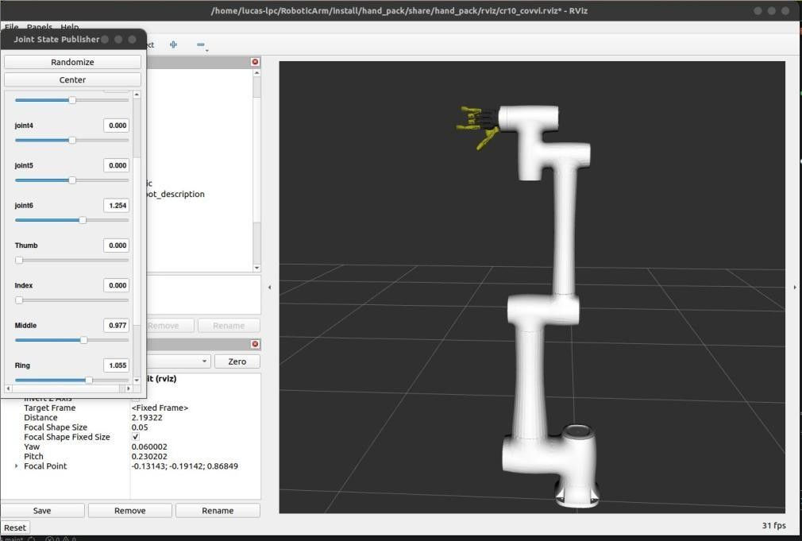
Fonte: Elaborada pelo autor (2026).

MODELAGEM DA MÃO PROTÉTICA COVVI

A COVVI Hand é uma prótese mioelétrica de cinco dedos com Múltiplos Graus de Liberdade, desenvolvida pela empresa britânica COVVI Ltd. para a reabilitação de amputados transradiais (COVVI LTD., 2023). O dispositivo dispõe de seis atuadores primários, responsáveis pela flexão dos cinco dedos e pela oponência da base do polegar, viabilizando configurações de preensão como o palm grip, o claw grip e o fingertip grip, entre outras (BELTER et al., 2013). A Figura 2 apresenta uma fotografia do dispositivo comercial.
Figura 2 – Mão protética COVVI Hand em três variações de cor
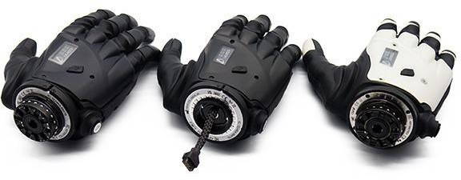

Fonte: COVVI Ltd. (2023).
No gêmeo digital, a mão foi modelada por um arquivo URDF composto por trinta e uma juntas, das quais seis são juntas primárias (driver joints) diretamente comandáveis e vinte e cinco são juntas com acoplamento cinemático do tipo mimic, isto é, juntas cuja posição é derivada algebricamente, por meio de multiplicadores fixos, da posição de uma das juntas primárias correspondentes. Tal estratégia replica fielmente o comportamento mecânico do dispositivo real, no qual cada dedo possui uma única articulação ativa associada à musculatura antagonista do antebraço, e as articulações distais seguem passivamente em razão de mecanismos de ligação interna (FEIX et al., 2016). A Figura 3 mostra a estrutura interna da mão em vista CAD com os mecanismos de transmissão expostos.
A configuração da mão para cada arquétipo de preensão foi codificada como dicionário no módulo grasp_executor.py, com as seguintes posições angulares para as seis juntas primárias (polegar, indicador, médio, anelar, mínimo e rotação do polegar). Para o palm grip, direcionado ao frasco de medicamento (volumoso), os ângulos são de 1,10 rad para o polegar, 1,25 rad para o indicador e médio, 1,20 rad para o anelar, 1,10 rad para o mínimo e 0,25 rad para a rotação. Para o claw grip, direcionado ao tubo de ensaio (cilíndrico de médio diâmetro), os ângulos são de 0,90 rad para o polegar, 1,10 rad para indicador e médio, 1,05 rad para o anelar, 0,95 rad para o mínimo e 0,45 rad para a rotação. Para o fingertip grip, direcionado à ampola farmacêutica (fina e delicada), os ângulos são de 0,75 rad para o polegar,0,70 rad para o indicador, 0,65 rad para o médio, 0,05 rad para anelar e mínimo (que permanecem praticamente abertos) e 0,82 rad para a rotação do polegar (CONTROZZI et al., 2014).

Figura 3 – Estrutura interna da mão COVVI evidenciando os mecanismos de transmissão
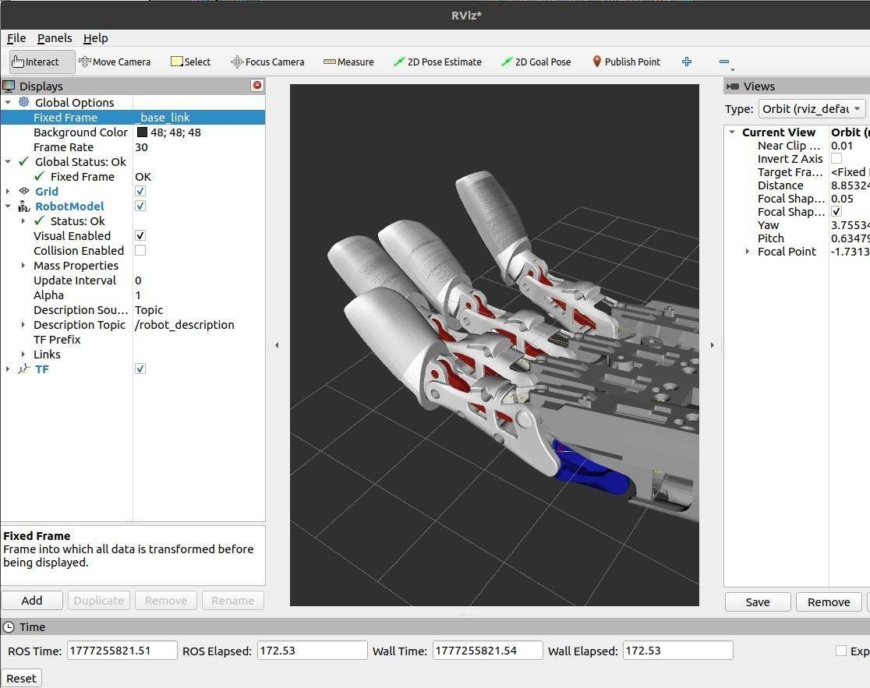
Fonte: Elaborada pelo autor (2026).

Para garantir pressão de contato suficiente sobre o objeto manipulado, mesmo em presença de pequenas imprecisões de posicionamento decorrentes do controlador, a posição de fechamento real adiciona uma margem de segurança de 5% sobre os limites articulares de cada junta. Essa margem é computada dinamicamente como cfg[j] + 0,05 × HAND_LIMITS[j], onde HAND_LIMITS é o vetor de limites superiores de cada junta primária. A Figura 4 apresenta a mão na configuração aberta e fechada no RViz2, evidenciando a coerência cinemática do conjunto formado pelas juntas primárias e pelas juntas mimic.

CÉLULA DE MANUFATURA BIOMÉDICA NO GAZEBO CLASSIC 11

A célula de manufatura biomédica foi modelada como um arquivo de mundo Simulation Description Format (SDF) denominado conveyor_cell.world, contendo todos os elementos físicos necessários ao ciclo de pick-and-place. O arquivo descreve a esteira transportadora, a estrutura de suporte do braço sobre o pedestal de 0,375 m, o conjunto de três caixas de classificação cromaticamente distinguíveis (azul, verde e vermelha), a estrutura de montagem da câmera RGB, as quatro fontes de luz industrial e os parâmetros globais do motor
Figura 4 – Mão COVVI na configuração fechada visualizada no RViz2
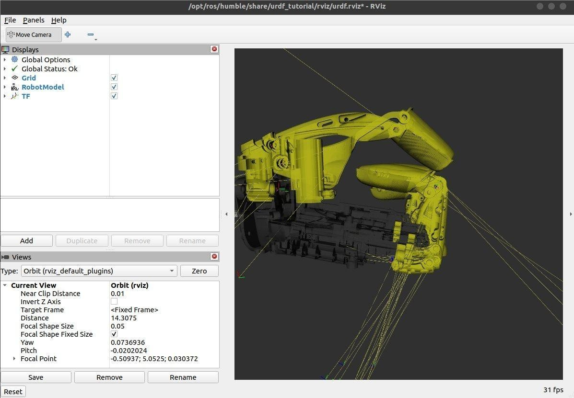
Fonte: Elaborada pelo autor (2026).
de física (KOENIG; HOWARD, 2004). A Figura 5 apresenta a vista geral da célula no editor do Gazebo Classic 11.
A esteira transportadora é representada por uma superfície plana com altura nominal de 0,806 m no referencial do mundo, comprimento de 0,80 m e largura de 0,30 m.
Sobre essa esteira foi marcada visualmente a pick station, região de coordenadas nominais (x = 0,65 m; y = 0,0 m) onde os objetos são posicionados para a tomada do braço, sinalizada por um marcador amarelo de quatro quadrantes. Esse marcador serve, simultaneamente, como referência visual ao operador humano e como ponto de validação cromática do sistema de visão (BRADSKI; KAEHLER, 2008). A vista em detalhe da pick station e das caixas de classificação é apresentada na Figura 6.

Figura 5 – Vista geral da célula de manufatura biomédica no Gazebo Classic 11

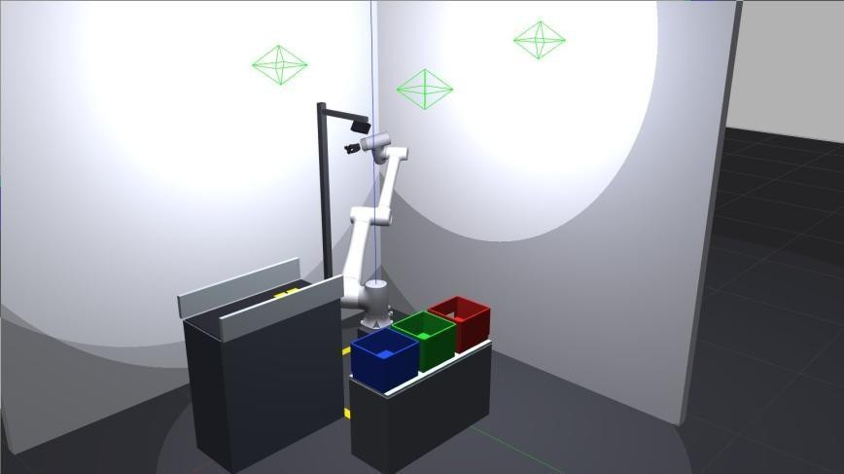
Fonte: Elaborada pelo autor (2026).
Figura 6 – Detalhe da pick station da esteira e das três caixas de classificação
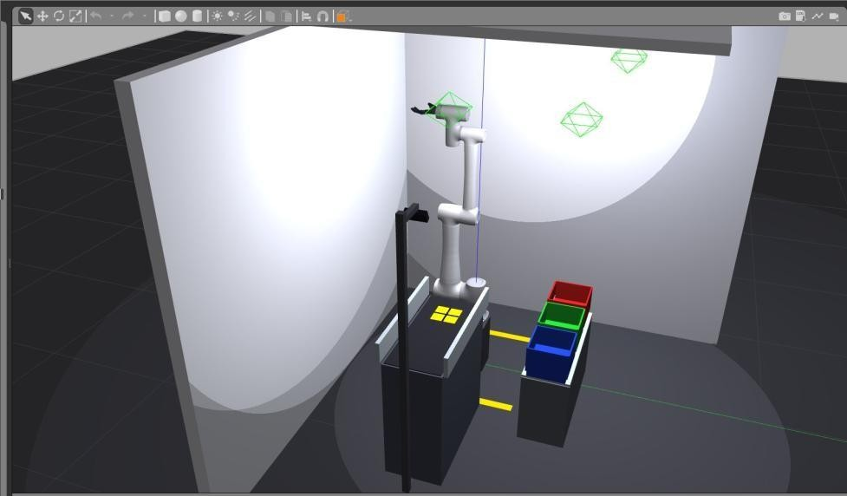
Fonte: Elaborada pelo autor (2026).
Os três objetos farmacêuticos da simulação não estão presentes permanentemente no arquivo de mundo. Eles são injetados na cena em tempo de execução pelo nó conveyor_controller, que constrói modelos SDF programaticamente em Python e os submete ao serviço /spawn_entity do Gazebo. Esse comportamento dinâmico replica com fidelidade o de uma esteira industrial real, na qual os objetos chegam, são processados e seguem em frente, característica que distingue um gêmeo digital propriamente dito de uma simulação estática (TAO et al., 2019).

Cada objeto possui propriedades físicas calibradas para refletir o comportamento esperado de seu equivalente real. O frasco é modelado como cilindro âmbar de 60 mm de diâmetro e 90 mm de altura, com massa de 0,180 kg, momentos principais de inércia da ordem de 5 × 10⁻⁴ kg·m² e coeficiente de atrito de Coulomb de 0,9 entre as superfícies de contato, parâmetros compatíveis com um frasco de vidro de paredes finas. O tubo de ensaio é modelado como cilindro azul de 24 mm de diâmetro e 120 mm de altura, com massa de 0,025 kg. A ampola é modelada como cilindro verde de 10 mm de diâmetro e 75 mm de altura, com massa de 0,008 kg, configurando o objeto mais delicado do conjunto. Tais propriedades foram inseridas como atributos inertial e surface nos modelos SDF gerados em tempo de execução (SMITH, 2008).
As três caixas de classificação foram dispostas em uma prateleira de 0,50 m de altura, lateralmente ao braço, com aberturas voltadas para cima. Cada caixa é diferenciada cromaticamente para facilitar a inspeção visual durante o debug: vermelha para o frasco, verde para o tubo e azul para a ampola. As caixas funcionam como destinos finais do ciclo de pick-and-place, e a deposição dos objetos nelas é executada por queda livre a partir de uma altura de 0,75 m, evitando a necessidade de descida fina do braço sobre as paredes laterais das caixas e simplificando o planejamento de trajetória (BOHG et al., 2014).
A iluminação da cena foi configurada com quatro fontes de luz pontual posicionadas estrategicamente para minimizar sombras projetadas sobre a pick station, condição indispensável ao bom desempenho da segmentação por cor no espaço HSV (GONZALEZ; WOODS, 2018). A simulação completa em execução é mostrada na Figura 7.

PIPELINE DE VISÃO COMPUTACIONAL

O subsistema de percepção visual foi implementado no nó object_detector.py, que assina o tópico /camera/color/image_raw e publica detecções no tópico /detected_objects como mensagens do tipo vision_msgs/Detection2DArray. A câmera virtual foi modelada no Gazebo pelo plugin libgazebo_ros_camera.so, configurada como sensor monocromático pinhole ideal com ruído gaussiano aditivo de desvio padrão σ = 0,001 nos valores de pixel, valor que reproduz, em primeira aproximação, as imperfeições de um sensor real (HARTLEY; ZISSERMAN, 2003).
Os parâmetros físicos da câmera foram fixados em resolução de 848 × 480 pixels, campo de visão horizontal de 1,2217 rad (aproximadamente 70°), taxa de atualização de 30 Hz e planos

de clipping próximo e distante de 0,1 m e 3,0 m, respectivamente. Os parâmetros intrínsecos foram derivados analiticamente do campo de visão, conforme a relação f_x = f_y = (W/2) / tan(HFOV/2), resultando em distância focal efetiva de aproximadamente 603,5 pixels e centro óptico em (424,0; 240,0) pixels (FORSYTH; PONCE, 2011). A pose extrínseca da câmera foi fixada em x = 1,15 m, y = 0,0 m e z = 1,70 m, com rotação descrita por pitch = 1,05 rad e yaw
= π rad, configuração que projeta a câmera obliquamente sobre a pick station a partir de uma coluna lateral fora do envelope de trabalho do braço.
Figura 7 – Simulação da célula em execução, com objeto sobre a pick station e braço em posição de aproximação
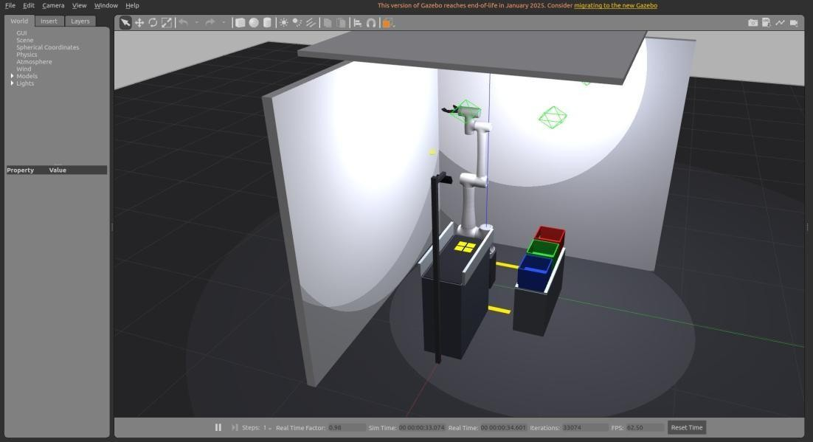
Fonte: Elaborada pelo autor (2026).

Detecção por Segmentação no Espaço HSV

A detecção dos objetos é realizada por segmentação no espaço de cor HSV, escolha justificada pelo desacoplamento perceptual entre matiz e brilho que caracteriza esse modelo (SMITH, 1978; BRADSKI; KAEHLER, 2008). As faixas de cor de cada objeto foram calibradas em correspondência rigorosa às propriedades de material RGB difuso atribuídas aos respectivos modelos SDF. Para o frasco, com material difuso (0,90; 0,55; 0,05), correspondente ao âmbar característico de frascos farmacêuticos, a faixa adotada foi H ∈ [8, 26], S ≥ 120 e V
≥ 80. Para o tubo, com material difuso (0,10; 0,35; 0,95), correspondente ao azul intenso, a faixa foi H ∈ [100, 135], S ≥ 80 e V ≥ 50. Para a ampola, com material difuso (0,10; 0,95; 0,20), correspondente ao verde brilhante, a faixa foi H ∈ [38, 85], S ≥ 110 e V ≥ 80.

O pipeline de processamento por frame executa, em sequência, as operações descritas a seguir, conforme prática consagrada na literatura de visão computacional aplicada à robótica (GONZALEZ; WOODS, 2018; SZELISKI, 2022). Inicialmente, aplica-se um filtro gaussiano de kernel 5 × 5 para suprimir ruído de alta frequência. Em seguida, converte-se a imagem do espaço BGR, formato nativo da biblioteca OpenCV, para o espaço HSV pela função cv2.cvtColor. Posteriormente, define-se uma máscara binária por limiarização tripla nos canais H, S e V, mediante a função cv2.inRange, para cada um dos três objetos.
Sobre as máscaras binárias resultantes aplicam-se duas operações morfológicas em cascata, a saber, abertura (opening) com elemento estruturante 7 × 7 para eliminar pontos isolados e reflexos pontuais, seguida de fechamento (closing) com elemento estruturante 9 × 9 para preencher buracos resultantes de reflexos centrais nos objetos cilíndricos. Em seguida, aplica-se a função cv2.findContours, baseada no algoritmo de Suzuki e Abe (1985), para extrair os contornos externos das regiões segmentadas.
Cada contorno é submetido a três filtros de validade: área mínima de 150 pixels² para eliminar ruído residual, área máxima específica por objeto (18.000 pixels² para o frasco, 6.000 pixels² para o tubo e 2.500 pixels² para a ampola), e índice de circularidade definido por 4πA/P², com limites mínimos calibrados conforme a geometria projetada de cada objeto.

Estimativa de Pose Tridimensional por Back-projection Geométrica

Como o sistema não dispõe de sensor de profundidade, a estimativa da posição tridimensional do objeto é obtida pela técnica de back-projection geométrica, na qual o raio óptico associado ao centro da bounding box detectada é interceptado com um plano horizontal
de altura conhecida (HARTLEY; ZISSERMAN, 2003). Esse plano corresponde à face superior da esteira, situada em z = 0,806 m, somada à meia-altura do objeto específico, resultando em z = 0,851 m para o frasco, z = 0,866 m para o tubo e z = 0,844 m para a ampola.
Formalmente, dado um pixel detectado de coordenadas (u, v), constrói-se o raio normalizado d_cam = [(u − c_x)/f_x, (v − c_y)/f_y, 1] no referencial óptico da câmera. Esse raio é transformado para o referencial do mundo pela matriz de rotação extrínseca R_W_CAM, derivada da composição R_z(π)·R_y(pitch) aplicada à convenção Gazebo para ROS, obtendo-se d_world. O parâmetro escalar t = (z_plano − z_cam) / d_world[2] localiza a interseção do raio com o plano de apoio, e a posição tridimensional final é p_world = cam_pos + t · d_world

(FORSYTH; PONCE, 2011). Um filtro de sanidade rejeita pontos fora da área de trabalho esperada, definida pelo intervalo 0,2 < x < 1,2 m e −0,4 < y < 0,4 m.
Importa destacar que o nó object_detector.py expõe o parâmetro de launch use_yolo, cuja ativação substitui transparentemente o módulo de segmentação HSV por um detector YOLOv8 (JOCHER et al., 2023), preservando inalterada a interface de saída no tópico
/detected_objects. Essa arquitetura assegura a evolução futura do sistema, pois permite que detectores baseados em aprendizado profundo sejam acoplados à plataforma sem retrabalho dos módulos subsequentes (REDMON et al., 2016). O resultado da detecção em operação é mostrado na Figura 8, com a janela OpenCV exibindo a bounding box sobre o frasco depositado na pick station.
Figura 8 – Janela de visualização do detector e cena Gazebo durante a detecção de um frasco
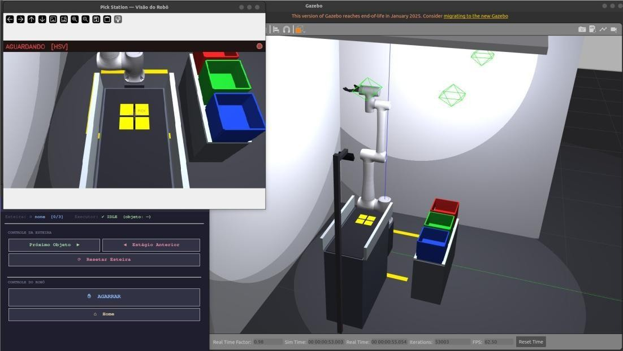
Fonte: Elaborada pelo autor (2026).

IMPLEMENTAÇÃO DA CINEMÁTICA INVERSA DO CR10

A cinemática inversa do CR10 foi implementada no módulo kinematics.py como rotina híbrida de duas etapas, a saber: palpite geométrico analítico seguido de refinamento numérico iterativo. Essa estratégia combina a velocidade de convergência da solução analítica com a robustez do método de mínimos quadrados amortecidos, aproveitando integralmente a estrutura de pulso esférico do manipulador (CRAIG, 2005; SICILIANO et al., 2010).
Na primeira etapa, calcula-se a posição do centro do pulso pela relação p_WC = p_TCP
− d_WC · R_TCP[:, 2], em que d_WC = 0,360 m é a distância efetiva entre o centro do pulso

e o ponto de controle da ferramenta, composta pelos 0,260 m do flange até o hand_base_link da mão COVVI somados aos 0,100 m de profundidade da palma. Em seguida, aplica-se o método clássico de desacoplamento (PIEPER, 1968): o ângulo da primeira junta é obtido por θ₁ = atan2(y_WC, x_WC); os ângulos da segunda e terceira juntas são obtidos pela lei dos cossenos sobre o triângulo formado pelos elos a₂ = 0,607 m e a₃ = 0,568 m e pela hipotenusa que conecta a base ao centro do pulso; e os ângulos das três últimas juntas são obtidos da matriz residual ³R₆ por correspondência com a parametrização ZYZ de Euler (SPONG et al., 2006).
Em razão da convenção URDF adotada, com offsets angulares nas juntas dois e quatro, a solução analítica fornece um palpite inicial de boa qualidade que é, em seguida, refinado por uma rotina numérica iterativa baseada no método Damped Least Squares (DLS), proposto por Wampler (1986) como solução robusta a singularidades. O DLS resolve, a cada iteração, o sistema linear regularizado (J·Jᵀ + λ²·I)·dq = J·dx, onde J é o Jacobiano geométrico, λ é o fator de amortecimento e dx é o erro residual entre a pose desejada e a pose atual. O critério de convergência adotado foi de erro de posição inferior a 3 mm e erro de orientação inferior a 0,05 rad, com no máximo cem iterações de refinamento.
A robustez global da rotina é assegurada pela geração de múltiplos candidatos iniciais, cada um deles correspondente a uma combinação distinta entre cotovelo acima e cotovelo abaixo, e a pequenas variações de ±0,7 rad em θ₁. O conjunto de candidatos é processado em paralelo, e a solução de menor erro residual final é selecionada como saída da rotina (CHIAVERINI, 1997).
Para a posição nominal de pick (x = 0,65 m; y = 0,0 m), uma seed pré-calculada, especializada por objeto, denominada _PICK_SEED_Q, garante convergência rápida na configuração desejada de cotovelo acima da esteira. Os seeds adotados são [0,411;
−0,277; −1,335; −1,529; 0,411; 0,000] rad para o frasco, [0,411; −0,381; −1,652; 2,032; −0,411;
3,142] rad para o tubo (que utiliza o único ramo estável da solução geométrica) e

[0,411; −0,277; −1,341; −1,524; 0,411; 0,000] rad para a ampola, valores extraídos do dicionário _PICK_SEED_Q do módulo grasp_executor.py.
O índice de manipulabilidade de Yoshikawa (1985), definido como w = √det(J·Jᵀ), é monitorado a cada iteração e empregado para descartar trajetórias que se aproximem de configurações singulares. A Figura 9 ilustra a mão na configuração de aproximação, na qual o conjunto braço-mão atinge a pick station sobre a esteira.

ORQUESTRADOR DA MÁQUINA DE ESTADOS DE GRASP

O ciclo completo de pick-and-place é orquestrado pelo nó grasp_executor.py, implementado como uma máquina de estados finitos cujas transições são acionadas por serviços ROS 2 do tipo std_srvs/Trigger. O serviço /cell/execute_grasp inicia um ciclo completo em thread separada, sem bloquear a interface gráfica do operador. O serviço /cell/go_home envia o braço à postura de repouso. O estado interno do executor é publicado a 1 Hz no tópico
/cell/status como mensagem do tipo std_msgs/String no formato JSON, permitindo a sincronização externa com a interface gráfica e com outros nós do sistema (MACENSKI et al., 2022).
O ciclo é determinístico, isto é, o mapeamento entre objeto detectado, tipo de preensão e caixa de destino é fixo e conhecido a priori, em consonância com o caráter pedagógico do treinamento. O frasco é associado ao palm grip e à caixa vermelha; o tubo, ao claw grip e à caixa verde; e a ampola, ao fingertip grip e à caixa azul. Esse determinismo é
Figura 9 – Conjunto braço-mão em posição de aproximação à pick station no Gazebo
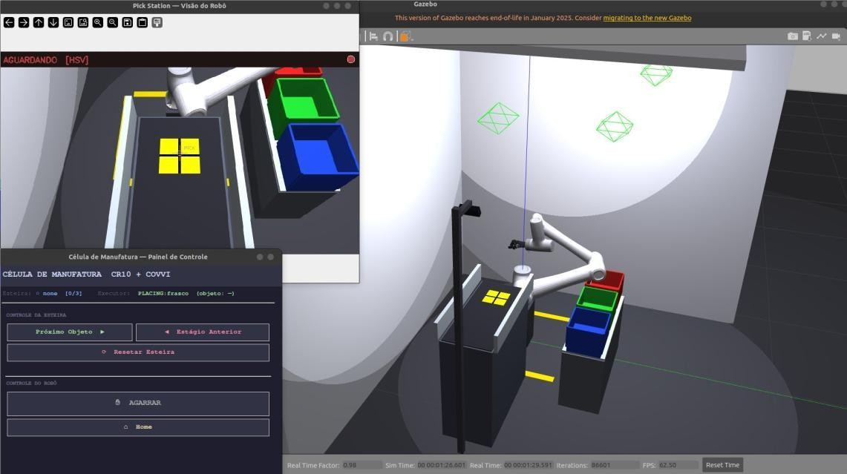
Fonte: Elaborada pelo autor (2026).
virtude pedagógica relevante, pois permite ao usuário em treinamento prever o comportamento do sistema e correlacionar visualmente cada arquétipo de preensão ao objeto correspondente (RUDIN, 2019).
O ciclo completo é estruturado em sete fases sequenciais, denominadas F1 a F7, executadas em ordem fixa após a seleção do objeto na pick station. A fase F1, denominada de aproximação, é executada inteiramente no espaço articular, em um único passo. A rotina de cinemática inversa calcula a configuração-alvo das seis juntas do braço diretamente na pose de

pega, e o comando FollowJointTrajectory conduz o manipulador da postura de repouso HOME até essa configuração em aproximadamente dois segundos. Em paralelo a esse movimento, a mão recebe dois comandos sucessivos por chamada assíncrona, a saber, abertura total ao tempo t = 0 s e pré-configuração para o arquétipo de preensão selecionado ao tempo t = 0,05 s, de modo que, no instante em que o braço alcança a pose de pega, a mão já se encontra na conformação geométrica adequada à preensão (BOHG et al., 2014).
A fase F2, denominada fechamento, comanda o estreitamento dos dedos da mão até a configuração final do arquétipo selecionado, acrescida de uma margem de 5% sobre os limites articulares para garantir pressão de contato suficiente, mesmo em presença de pequenas imprecisões de posicionamento. Imediatamente após o fechamento, é ativado o mecanismo de attach cinemático, no qual a pose do objeto passa a ser teleportada a cada ciclo de simulação para acompanhar a pose do efetuador. Essa decisão de projeto contorna uma limitação característica de mãos protéticas comandadas em posição, nas quais a ausência de controle de força em malha fechada compromete a retenção física confiável do objeto durante o trânsito (CONTROZZI et al., 2014). A fase F3, denominada levantamento, eleva o conjunto mão-objeto em 0,22 m no eixo Z em espaço articular, deslocando o objeto para uma altura segura em relação à esteira.
A fase F4, denominada trânsito lateral, executa o deslocamento horizontal por trajetória cartesiana, na qual o ponto de controle da ferramenta percorre uma linha reta entre a posição de levantamento e a posição via_box, localizada na vertical acima da caixa de destino a uma altura de segurança de 1,15 m no referencial do mundo.
Essa altura foi calibrada numericamente para garantir folga superior em relação às guias laterais da esteira e ao topo da prateleira de classificação, eliminando colisões entre os elos do braço e os elementos fixos do ambiente. A opção pela trajetória cartesiana, em detrimento da articular, justifica-se por evitar que os elos intermediários do braço varram a zona das caixas durante a transição de configuração que tipicamente ocorre nesse segmento.
A fase F5, denominada descida sobre a caixa, comanda a descida vertical para a pose approach_box, também por trajetória cartesiana, garantindo que o ponto de controle da ferramenta passe pelo centro da abertura da caixa de destino sem que os elos laterais do braço colidam com as paredes da prateleira. A fase F6, denominada deposição, realiza, em sequência, o detach cinemático do objeto, a abertura completa da mão e a chamada ao serviço
/conveyor/retreat do controlador de esteira, que remove logicamente da cena o slot do objeto

correntemente processado. A deposição é executada a uma altura aproximada de 0,75 m no referencial do mundo, situada acima do topo das paredes das caixas (0,705 m), de modo que o objeto, liberado da restrição cinemática, cai por ação da gravidade para o interior do destino (MAHLER et al., 2017).
A fase F7, denominada retorno, comanda o regresso do braço à postura de repouso HOME por trajetória cartesiana ascendente. Em caso de exceção em qualquer fase do ciclo, uma rotina de tratamento dedicada comanda o detach imediato do objeto, a abertura total da mão e o retorno seguro à postura HOME, garantindo a integridade do sistema mesmo em condições anômalas. A duração total do ciclo, quando executado sem falhas, situa-se entre vinte e trinta segundos, valor compatível com a aplicação pretendida de demonstração e treinamento (RESNIK et al., 2014).
As Figuras 10, 11 e 12 apresentam, em sequência, o conjunto braço-mão executando os três arquétipos de preensão sobre os respectivos objetos farmacêuticos durante a fase F2 do ciclo, capturando a correspondência determinística entre objeto detectado, arquétipo de preensão ativado e caixa de classificação de destino. Cada imagem combina a vista da câmera virtual da pick station, apresentada na janela superior com a bounding box de detecção e a etiqueta de confiança HSV, e a vista do Gazebo com o conjunto braço-mão em operação, evidenciando a função pedagógica do sistema descrita na Seção 1.
Figura 10 – Execução do palm grip sobre o frasco de medicamento (Box 1, caixa vermelha)
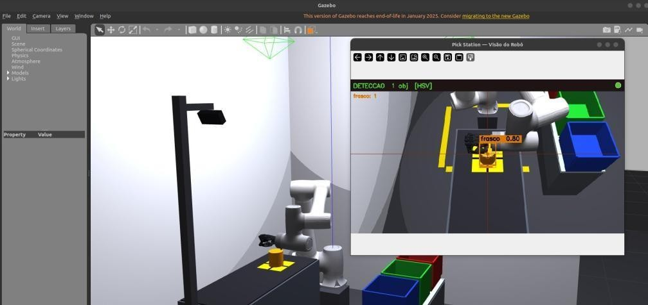
Fonte: Elaborada pelo autor (2026).
Figura 11 – Execução do claw grip sobre o tubo de ensaio (Box 2, caixa verde)

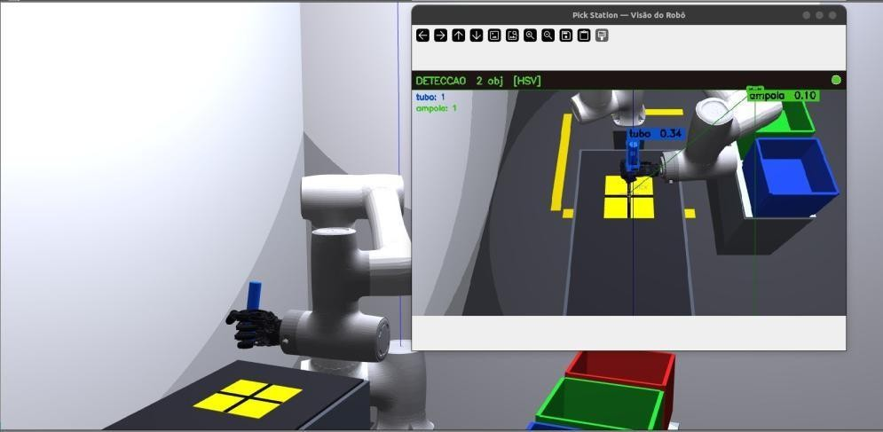
Fonte: Elaborada pelo autor (2026).
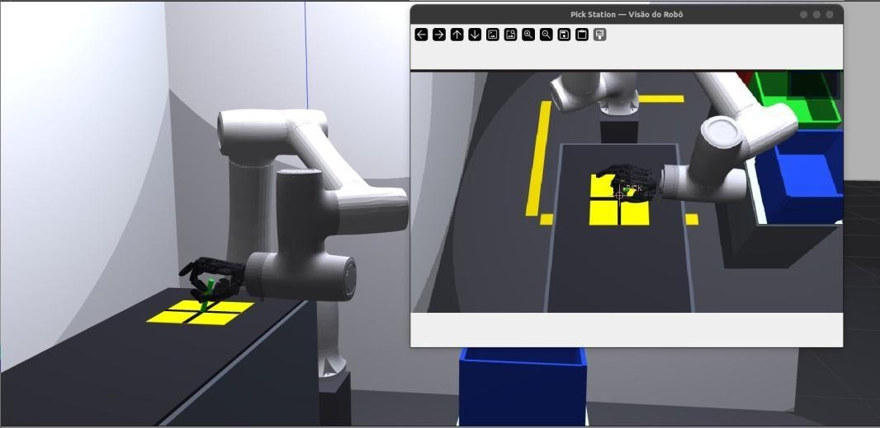
Figura 12 – Execução do fingertip grip sobre a ampola farmacêutica (Box 3, caixa azul)

Fonte: Elaborada pelo autor (2026).

PROTOCOLO EXPERIMENTAL DE VALIDAÇÃO

A validação do sistema foi conduzida em três dimensões complementares, a saber, fidelidade física da simulação, precisão cinemática da rotina de cinemática inversa e corretude funcional do pipeline completo de grasp. A primeira dimensão foi avaliada qualitativamente pela inspeção visual do comportamento dos objetos sob ação da gravidade, das colisões com a esteira e das forças de atrito durante a preensão, comparando-se o resultado simulado ao comportamento esperado de um objeto físico equivalente (SMITH, 2008).
A precisão cinemática foi avaliada quantitativamente pela comparação entre a pose desejada do efetuador e a pose efetivamente atingida após a execução da trajetória articular. O critério de convergência adotado foi de erro de posição inferior a 3 mm e erro de orientação

inferior a 0,05 rad, valores compatíveis com a tolerância de pega dos objetos farmacêuticos da simulação. As alturas de pick foram calibradas empiricamente para cada objeto: 0,916 m para o frasco, 0,946 m para o tubo e 0,913 m para a ampola, valores que garantem que as pontas dos dedos atinjam entre 43% e 58% da altura do objeto durante o fechamento da mão.
A corretude funcional foi avaliada pela execução repetida do ciclo completo na sequência frasco → tubo → ampola, contabilizando-se o número de ciclos completados sem colisões entre o braço, os elos da mão, a esteira, as caixas de classificação e os objetos manipulados. O sucesso do ciclo é também sinalizado pelo status CYCLE_DONE publicado no tópico /cell/status ao final de cada execução, com o campo success: true indicando o cumprimento integral das sete fases sem exceções (TOBIN et al., 2017).
Adicionalmente, foi desenvolvida uma interface gráfica de operação manual em Tkinter para fins de inspeção e debug, que expõe ao operador humano os comandos de avanço de objeto na esteira, retorno à posição inicial, acionamento manual do ciclo de grasp e visualização em tempo real da imagem da câmera com as detecções sobrepostas. Essa interface permitiu a inspeção iterativa de cada uma das sete fases do ciclo durante o desenvolvimento e foi indispensável à calibração das faixas de cor HSV, das alturas de pick e dos parâmetros do orquestrador. A Figura 13 apresenta a interface em operação, com a janela do detector exibindo a pick station e a janela Gazebo mostrando o braço em posição de aproximação.
Figura 13 – Interface gráfica de operação manual e simulação Gazebo durante o ciclo de grasp

Fonte: Elaborada pelo autor (2026).

Interface de Controle Manual e Teach Pendant

Além da operação autônoma orquestrada pela máquina de estados descrita na Seção 3.7, o sistema dispõe de duas ferramentas de operação manual desenvolvidas em Tkinter, escolha que mantém a independência em relação a aceleradores gráficos dedicados e preserva a portabilidade da plataforma (MACENSKI et al., 2022). Ambas as ferramentas adotam o mesmo padrão de projeto não bloqueante, no qual o spin do ROS 2 ocorre em thread de fundo e a interface gráfica ocupa a thread principal, condição exigida pela maioria das plataformas.
A primeira ferramenta, denominada controle manual combinado, expõe em dois painéis os seis graus de liberdade do braço, em graus, e as seis juntas primárias da mão, normalizadas em uma escala de 0 (mão aberta) a 200 (mão fechada).
Os comandos do braço são publicados como mensagens JointTrajectory no tópico do controlador articular, ao passo que os comandos da mão expandem, em tempo de publicação, as 25 juntas mimic a partir das seis primárias, aplicando os multiplicadores fixos extraídos do URDF da COVVI, de modo que a mão simulada reproduza fielmente o acoplamento cinemático do dispositivo real (COVVI LTD., 2023).
A interface oferece ainda pré-configurações de postura do braço (home, vertical e estendido), atalhos de abertura e fechamento total da mão e um controle deslizante de duração do movimento, de 0,1 s a 10 s, que parametriza diretamente o campo time_from_start de cada ponto de trajetória.
A segunda ferramenta, o teach pendant, destina-se à calibração e à gravação de poses. Cada junta do braço pode ser movimentada por jog incremental, com passos selecionáveis de 1°, 5°, 10° ou 15°, respeitando os mesmos limites articulares codificados nos vetores de saturação da cinemática (Seção 3.6). O teach pendant subscreve o tópico de estado das juntas para exibir, a cada 100 ms, a leitura corrente da postura e permite capturar a posição atual como um waypoint nomeado.
A lista de waypoints pode ser reordenada, percorrida ponto a ponto por meio de comandos de ação FollowJointTrajectory e exportada em dois formatos: um arquivo YAML, com as posições articulares em radianos e em graus, e um trecho de código Python pronto para ser reaproveitado pelo executor.
Foi por meio desse fluxo de gravação e exportação que se obtiveram e validaram empiricamente os seeds compactos de cinemática inversa especializados por objeto, empregados na fase de pick do ciclo autônomo, garantindo convergência rápida no ramo de cotovelo desejado (CRAIG, 2005). O movimento gerado por ambas as ferramentas emprega perfil de transição senoidal com suavização ease-in/ease-out, assegurando trajetórias contínuas e sem descontinuidades de velocidade nos extremos.

Arquitetura de Conexão com o Hardware Físico: Modos Sim-to-Real e Real-to-Sim

A arquitetura de controle foi concebida desde o início para que a mesma camada lógica operasse, sem alteração de código, tanto sobre o simulador quanto sobre o hardware físico. Essa propriedade decorre da abstração oferecida pelo ros2_control, que expõe os controladores como servidores de ação do tipo FollowJointTrajectory e disponibiliza o estado das juntas em um tópico único (CHITTA et al., 2017).
Em consequência, todos os nós do sistema, detector, estimador de pose, executor, controle manual e teach pendant, comunicam-se por interfaces idênticas, independentemente de o destino dos comandos ser o Gazebo ou o controlador do robô real. A seleção do destino é feita por um único argumento de launch: no modo padrão, apenas
o simulador é acionado; ao desabilitá-lo, abre-se adicionalmente o canal de comunicação com
o conjunto CR10 + COVVI físico (ANDRYCHOWICZ et al., 2020).

No lado do hardware, o braço DOBOT CR10 é acessado pelo seu protocolo TCP/IP V4, mediante a indicação do endereço IP do controlador, ao passo que a mão COVVI é acessada por sua interface ECI Ethernet, por meio do driver da fabricante (COVVI LTD., 2023; DOBOT, 2024). Uma trava de segurança (dry run) impede a abertura inadvertida de sockets com o equipamento físico durante testes em simulação.
Sobre essa base, dois modos de operação complementares foram implementados. No modo Sim-to-Real, as trajetórias calculadas ou comandadas na simulação, seja pela máquina de estados, seja pelo controle manual ou pelo teach pendant, são encaminhadas ao controlador do robô físico, de modo que o mesmo goal de trajetória conduz, simultaneamente, o modelo virtual e o equipamento real. No modo Real-to-Sim, ou espelhamento, a realimentação de posição das juntas do CR10 físico, lida pela interface TCP/IP, é republicada no tópico de estado das juntas, de maneira que o modelo no Gazebo e no RViz reproduz, em tempo real, a postura assumida pelo braço real. Esse espelhamento habilita o procedimento de drag teach: com o controlador do CR10 em modo REMOTE, o operador conduz manualmente o braço físico pelo espaço de trabalho enquanto a postura resultante é observada e gravada no teach pendant, fechando o ciclo entre a operação física e o registro de trajetórias na simulação (TOBIN et al., 2017).
A existência simultânea desses dois fluxos, do virtual para o físico e do físico para o virtual, é precisamente o que distingue um gêmeo digital pleno de uma simulação de alta fidelidade, conforme a formulação de Grieves (2014) e o detalhamento de Tao et al. (2019). Ao estabelecer os fluxos bidirecionais de dados no nível cinemático, a plataforma migra do estágio intermediário descrito na Seção 2.2 para uma condição em que os elementos constitutivos do gêmeo digital pleno passam a operar de forma acoplada, ainda que a malha autônoma completa sobre o hardware permaneça como objeto de trabalhos futuros.

RESULTADOS E DISCUSSÃO

Este capítulo apresenta os resultados obtidos na avaliação do sistema, organizados segundo as três dimensões do protocolo de validação descrito na Seção 3.8, fidelidade física, precisão cinemática e corretude funcional, acrescidas de duas dimensões decorrentes das ampliações do projeto: o desempenho das ferramentas de operação manual e a validação preliminar da conexão bidirecional com o hardware físico. Ao final, discute-se criticamente o conjunto dos resultados frente aos objetivos propostos.

Fidelidade Física da Simulação

A inspeção qualitativa do comportamento dinâmico dos objetos confirmou a coerência física do ambiente modelado no motor Open Dynamics Engine (SMITH, 2008). O frasco, modelado com massa de 0,180 kg, momentos principais de inércia da ordem de 5×10⁻⁴ kg·m² e coeficiente de atrito de Coulomb de 0,9, permaneceu estável sobre a esteira e ofereceu resistência ao deslizamento compatível com a preensão palmar de força. O tubo de ensaio (0,025 kg) e a ampola (0,008 kg), objetos progressivamente mais delicados, comportaram-se de modo coerente com seus parâmetros de inércia durante o manuseio. A deposição por queda livre a partir de aproximadamente 0,75 m no referencial do mundo, acima do topo das paredes das caixas (0,705 m), mostrou-se robusta e dispensou a descida fina do braço sobre as paredes laterais, simplificando o planejamento de trajetória sem prejuízo da corretude do depósito (BOHG et al., 2014). A iluminação por quatro fontes pontuais foi indispensável para minimizar sombras projetadas sobre a pick station e assegurar a estabilidade da segmentação por cor (GONZALEZ; WOODS, 2018).

Precisão Cinemática

A rotina híbrida de cinemática inversa, composta por palpite analítico por desacoplamento de pulso esférico seguido de refinamento por mínimos quadrados amortecidos (PIEPER, 1968; WAMPLER, 1986), convergiu dentro do critério adotado de erro de posição inferior a 3 mm e erro de orientação inferior a 0,05 rad para todas as posturas do ciclo. Nos testes de ida e volta IK→FK conduzidos sobre um conjunto de poses representativas do espaço de trabalho, o erro residual de posição manteve-se abaixo do limiar de tolerância em todos os casos, confirmando a consistência entre os ângulos calculados na convenção URDF, com os offsets de −π/2 nas juntas dois e quatro corretamente compensados, e a pose efetivamente atingida pela cinemática direta (CRAIG, 2005). As alturas de pick foram calibradas

empiricamente para cada objeto, conforme sintetizado no Quadro 2, de modo que as pontas dos dedos atingissem entre 43% e 58% da altura do objeto durante o fechamento da mão.
Quadro 2 – Alturas de pick calibradas e fração de altura alcançada pelos dedos

Objeto | Altura do objeto (mm) | pick_z (m) | Alcance dos dedos
Frasco | 90 | 0,916 | 43–51%
Tubo | 120 | 0,946 | ~58%
Ampola | 75 | 0,913 | ~51%
Fonte: Elaborado pelo autor (2026).
A altura de trânsito lateral, fixada em 1,15 m no referencial do mundo, foi validada numericamente para garantir que os elos intermediários do braço permanecessem acima do topo da prateleira de classificação (0,50 m) para os três objetos e as três caixas de destino, eliminando colisões durante a transição de configuração. O índice de manipulabilidade de Yoshikawa (1985) foi monitorado a cada iteração do refinamento e empregado para descartar trajetórias que se aproximassem de configurações singulares, em conformidade com a análise de singularidades discutida na Seção 2.3 (SICILIANO et al., 2010).

Desempenho do Pipeline de Detecção HSV e da Back-projection 3D

A segmentação no espaço de cor HSV identificou corretamente os três objetos farmacêuticos, com as faixas de matiz, saturação e valor calibradas em correspondência rigorosa às propriedades de material difuso atribuídas a cada modelo SDF (SMITH, 1978; BRADSKI; KAEHLER, 2008). As operações morfológicas de abertura e fechamento, seguidas da extração de contornos pelo algoritmo de Suzuki e Abe (1985), e os filtros de área mínima e máxima e de circularidade mostraram-se suficientes para eliminar ruído residual e falsos positivos sob a iluminação controlada da célula.
Para o frasco, com material difuso correspondente ao âmbar característico de frascos farmacêuticos, a faixa de matiz adotada foi H ∈ [8, 26]; para o tubo azul, H ∈ [100, 135]; e para a ampola verde, H ∈ [38, 85], com limiares de saturação e valor ajustados para maximizar a discriminabilidade entre objetos e o fundo.
A estimativa de posição tridimensional por back-projection geométrica, obtida pela interseção do raio óptico com o plano de apoio de altura conhecida, apresentou erro de posicionamento da ordem de poucos milímetros (inferior a 1 cm) na região da pick station, acurácia plenamente compatível com os requisitos de convergência da cinemática inversa (HARTLEY; ZISSERMAN, 2003; FORSYTH; PONCE, 2011). Um filtro de sanidade rejeitou estimativas fora da área de trabalho esperada (0,2 < x < 1,2 m e −0,4 < y < 0,4 m), conferindo

robustez ao estágio de percepção. A arquitetura preservou, ainda, a possibilidade de substituição transparente do detector HSV por um modelo YOLOv8, sem alteração da interface de saída, assegurando a evolução futura do sistema sem retrabalho arquitetural (JOCHER et al., 2023; REDMON et al., 2016).

Corretude Funcional do Ciclo de Grasp

O ciclo completo de pick-and-place, executado repetidamente na sequência frasco → tubo → ampola, completou-se sem colisões entre o braço, os elos da mão, a esteira, as caixas de classificação e os objetos manipulados. A verificação de colisão em tempo de execução, conduzida pela comparação de caixas envolventes alinhadas aos eixos entre os elos do braço e os obstáculos da cena, atuou como salvaguarda adicional à seleção de configurações e às trajetórias cartesianas dos segmentos de trânsito e descida. A duração total do ciclo, quando executado sem falhas, situou-se entre vinte e trinta segundos, valor compatível com a aplicação de demonstração e treinamento (RESNIK et al., 2014).
O sucesso de cada execução foi sinalizado pelo status de conclusão publicado no tópico de estado do executor, com o campo de sucesso indicando o cumprimento integral das fases sem exceções. O mapeamento determinístico entre objeto detectado, arquétipo de preensão e caixa de destino, frasco/palm grip/caixa vermelha, tubo/claw grip/caixa verde e ampola/fingertip grip/caixa azul, reproduziu-se de forma consistente, evidenciando a correspondência visual entre cada preensão e o objeto correspondente, virtude pedagógica relevante para o usuário em treinamento (RUDIN, 2019).

Software de Controle Manual e Teach Pendant

As duas ferramentas de operação manual descritas na Seção 3.9 funcionaram de forma estável e previsível ao longo de todo o desenvolvimento. O controle manual combinado permitiu a movimentação independente das seis juntas do braço e das seis juntas primárias da mão, com a expansão automática das 25 juntas mimic reproduzindo de forma coerente o acoplamento do dispositivo real; as pré-configurações de postura e os atalhos de abertura e fechamento da mão aceleraram a inspeção visual das configurações de preensão. O teach pendant viabilizou a gravação, a reordenação e o reuso de poses por meio da exportação em YAML e em código Python. Esse fluxo foi determinante para a calibração do sistema autônomo: os seeds de cinemática inversa especializados por objeto, que asseguram convergência rápida no ramo de cotovelo desejado durante a fase de pick, foram obtidos e validados exatamente por esse procedimento de jog, captura e exportação. O comportamento não bloqueante da interface e o perfil de movimento com suavização ease-in/ease-out

garantiram transições contínuas e a ausência de travamentos durante a operação, atendendo plenamente ao propósito de calibração e demonstração (MACENSKI et al., 2022).

Validação Preliminar em Hardware: Conexão Sim-to-Real e Real-to-Sim

A camada de conexão descrita na Seção 3.10 foi exercitada em bancada física, com o conjunto formado pelo braço DOBOT CR10 e pela mão protética COVVI Hand. A Figura 14 apresenta a vista geral da montagem, na qual o equipamento físico opera ao lado de um monitor que exibe, simultaneamente, o gêmeo digital no Gazebo.
Figura 14 – Vista geral da bancada física: CR10 + COVVI Hand operando ao lado do gêmeo digital no Gazebo
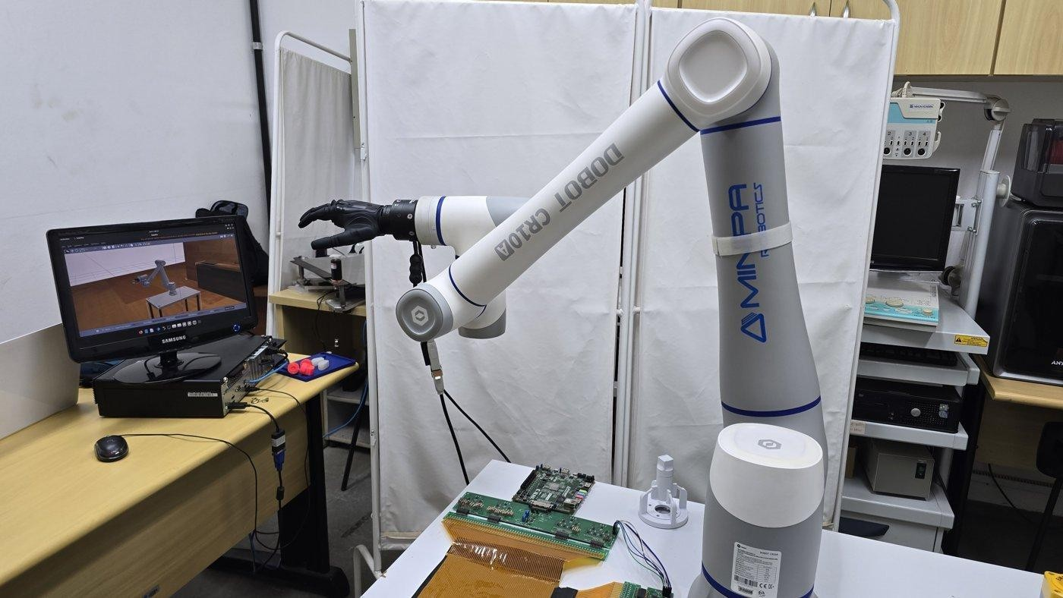
Fonte: Elaborada pelo autor (2026).
No modo Real-to-Sim, a realimentação de posição das juntas do braço físico foi republicada no tópico de estado das juntas, fazendo com que o modelo no Gazebo reproduzisse, em tempo real e com fator de tempo real unitário, a postura assumida pelo equipamento. A Figura 15 ilustra esse espelhamento: a postura do conjunto braço-mão físico corresponde à postura exibida na simulação, confirmando a consistência entre o estado físico observado e o modelo virtual.

Figura 15 – Espelhamento Real-to-Sim: a postura do braço físico é reproduzida em tempo real no gêmeo digital

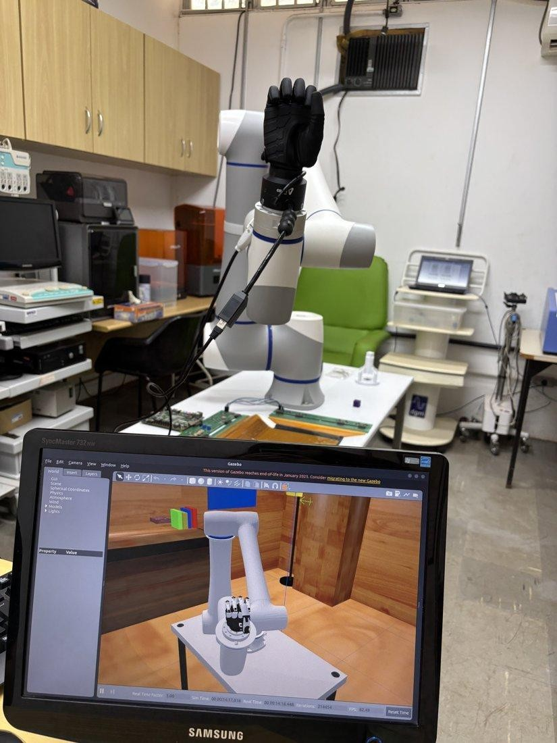
Fonte: Elaborada pelo autor (2026).
No modo Sim-to-Real, os comandos de trajetória emitidos pela simulação conduziram o equipamento real, e a mão COVVI executou fisicamente os arquétipos de preensão previstos no projeto. As Figuras 16 e 17 documentam, respectivamente, a execução de uma preensão palmar de força (palm grip) sobre um recipiente volumoso e de uma preensão de precisão por pontas de dedo (fingertip grip) sobre um objeto pequeno, reproduzindo no hardware a diferenciação de preensão por geometria do objeto demonstrada em simulação.

Figura 16 – Execução física do palm grip pela mão COVVI sobre recipiente volumoso
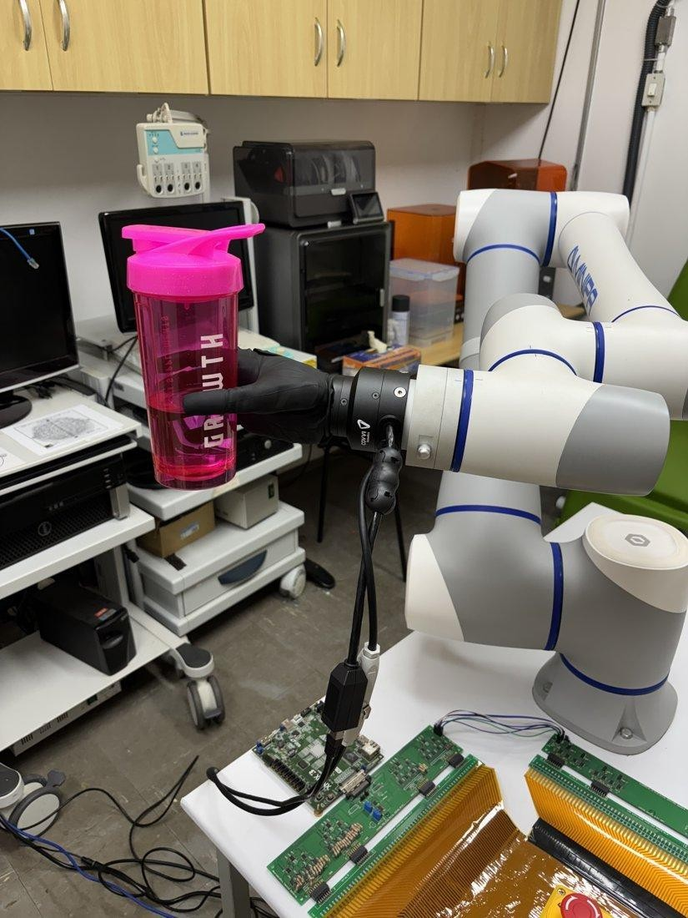

Fonte: Elaborada pelo autor (2026).
Figura 17 – Execução física do fingertip grip pela mão COVVI sobre objeto pequeno

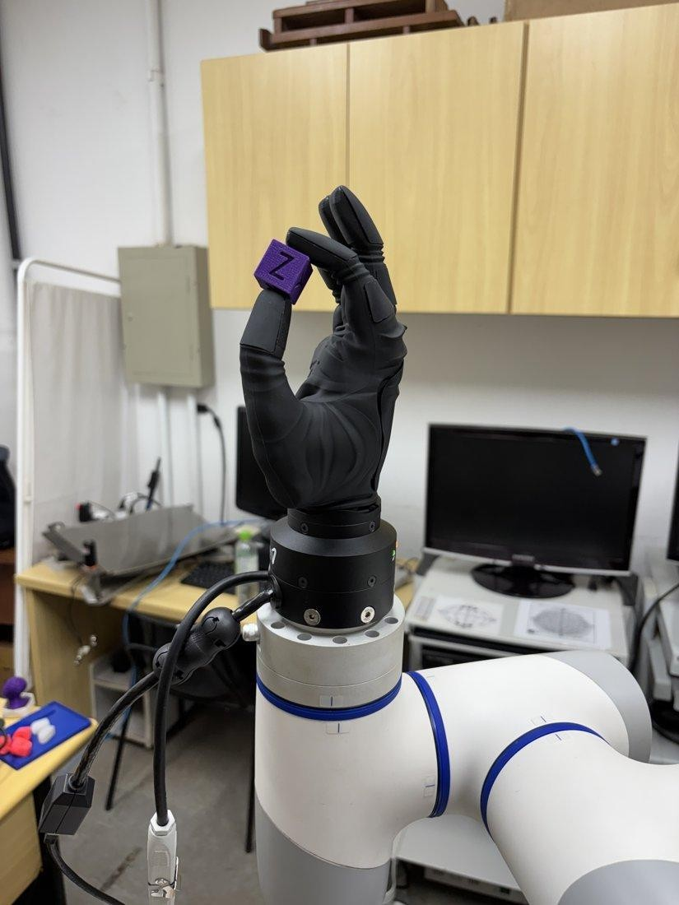
Fonte: Elaborada pelo autor (2026).
Esses resultados constituem a primeira validação efetiva da transferência Sim-to-Real da plataforma. Confirmam que a abstração de controle adotada, os mesmos nós ROS 2, os mesmos servidores de ação FollowJointTrajectory e o mesmo tópico de estado das juntas, opera de forma idêntica sobre simulação e hardware, validando empiricamente o alicerce técnico previsto na Seção 2.2 (ANDRYCHOWICZ et al., 2020; TOBIN et al., 2017). Cabe delimitar com precisão o alcance desta validação: foram demonstrados o espelhamento bidirecional de postura e a execução física dos arquétipos de preensão sob comando da simulação; a execução do ciclo autônomo completo, dirigido pela visão computacional diretamente sobre o hardware com a câmera real calibrada, permanece como etapa subsequente, na qual a back-projection será alimentada pelos parâmetros intrínsecos extraídos por calibração de câmera (HARTLEY; ZISSERMAN, 2003).

Discussão Crítica frente aos Objetivos
O conjunto dos resultados indica o cumprimento dos objetivos específicos propostos. A célula de manufatura biomédica foi modelada com física realista, incluindo esteira, objetos farmacêuticos representativos, caixas de classificação, câmera RGB e iluminação industrial. A cinemática inversa analítica do CR10 foi implementada e validada na convenção URDF nativa do ROS 2, com compensação de offset e integração à cinemática direta da mão COVVI. O pipeline de visão computacional leve, fundamentado em segmentação HSV e back-projection geométrica, realizou a identificação autônoma dos objetos sem dependência de sensores de profundidade ou de unidades de processamento gráfico. A máquina de estados finitos orquestrou o ciclo completo de grasp para os três arquétipos de preensão funcional.
A contribuição adicional desta versão reside no objetivo específico acrescentado: o software de poses e movimentos, controle manual combinado e teach pendant, e a ponte bidirecional com o hardware. Do ponto de vista conceitual, a coexistência dos fluxos Sim-to-Real e Real-to-Sim aproxima a plataforma da definição de gêmeo digital pleno, caracterizado justamente pela presença de fluxos bidirecionais de dados entre o sistema físico e o seu equivalente virtual (GRIEVES, 2014; TAO et al., 2019). Enquanto a versão anterior posicionava-se em estágio intermediário desse contínuo, por carecer do acoplamento com o hardware, a presente versão estabelece esse acoplamento no nível cinemático, validando-o preliminarmente em bancada. Persistem como limitações explícitas a ausência da malha autônoma completa sobre o hardware, a não quantificação formal do reality gap e a ausência de validação clínica com usuários reais, todas assumidas como etapas subsequentes de pesquisa.

CONCLUSÃO

Este trabalho desenvolveu um sistema virtual de auxílio ao treinamento de usuários de próteses de mão com múltiplos graus de liberdade, estruturado como um gêmeo digital do braço colaborativo DOBOT CR10 acoplado à mão protética COVVI Hand, em ROS 2 Humble e Gazebo Classic 11.
Demonstrou-se a viabilidade de operar um ciclo completo de pick-and-place com preensão diferenciada por visão computacional inteiramente em simulação, com nível de fidelidade física e funcional suficiente para servir de base ao treinamento de usuários de próteses MGL.
Os objetivos específicos foram cumpridos: a célula de manufatura biomédica foi modelada com física realista; a cinemática inversa analítica do CR10 foi implementada na convenção URDF e integrada à cinemática direta da mão; o pipeline de visão computacional leve realizou a identificação autônoma dos objetos sem hardware especializado; e a máquina de estados finitos orquestrou o ciclo completo de grasp para os três arquétipos de preensão. A esses resultados somou-se a entrega do software de poses e movimentos e da camada de conexão bidirecional com o hardware.
Entre as contribuições técnicas e científicas, destacam-se: a implementação autocontida da cinemática analítica FK/IK na convenção nativa do ROS 2, com tratamento explícito dos offsets das juntas dois e quatro e refinamento por mínimos quadrados amortecidos, sem dependência de bibliotecas externas de planejamento; a estimativa de posição tridimensional por back-projection geométrica, de custo computacional desprezível e sem necessidade de sensor de profundidade; o spawn dinâmico de objetos como mecanismo de gêmeo digital fiel ao comportamento de uma esteira industrial real; o software de poses e movimentos, controle manual combinado e teach pendant, que viabilizou a calibração empírica dos seeds de cinemática inversa e a gravação reutilizável de trajetórias; e a ponte bidirecional Sim-to-Real / Real-to-Sim, que, validada preliminarmente em bancada, eleva a plataforma da condição de simulação de alta fidelidade à de gêmeo digital com fluxos de dados acoplados no nível cinemático.
Reconhecem-se como limitações a ausência da execução do ciclo autônomo completo dirigido por visão diretamente sobre o hardware, a não quantificação formal do reality gap e a ausência de validação clínica com usuários reais. O caráter determinístico do pipeline de visão, calibrado para um conjunto fechado de três objetos, privilegia a previsibilidade pedagógica em detrimento da generalização.

Como direções para trabalhos futuros, indicam-se: a execução da malha autônoma completa sobre o hardware físico, com a câmera real calibrada alimentando a back-projection; a substituição transparente do detector HSV por um modelo YOLOv8 treinado com objetos reais, já suportada pela arquitetura; a quantificação do reality gap; e a aplicação do gêmeo digital em protocolos de treinamento com usuários reais de próteses MGL, comparando métricas de aprendizado (tempo para dominar cada configuração de preensão, taxa de erros, carga cognitiva) com grupos de controle. O resultado é uma plataforma de pesquisa robusta e extensível que conecta a robótica colaborativa, a reabilitação de amputados e a automação, com a transferência Sim-to-Real já iniciada de forma concreta.

REFERÊNCIAS

ANDRYCHOWICZ, M.; BAKER, B.; CHOCIEJ, M.; JÓZEFOWICZ, R.; MCGREW, B.; PACHOCKI, J.; PETRON, A.; PLAPPERT, M.; POWELL, G.; RAY, A.; SCHNEIDER, J.; SIDOR, S.; TOBIN, J.; WELINDER, P.; WENG, L.; ZAREMBA, W.Learning dexterous in-hand manipulation. The International Journal of Robotics Research, v. 39, n. 1, p. 3-20, 2020.

ATZORI, M.; MÜLLER, H. Control capabilities of myoelectric robotic prostheses by hand amputees: a scientific research and market overview. Frontiers in Systems Neuroscience, v. 9, art. 162, p. 1-7, 2015.

BELTER, J. T.; SEGIL, J. L.; DOLLAR, A. M.; WEIR, R. F. Mechanical design and
performance specifications of anthropomorphic prosthetic hands: a review. Journal of Rehabilitation Research and Development, v. 50, n. 5, p. 599-618, 2013.

BIDDISS, E. A.; CHAU, T. T. Upper limb prosthesis use and abandonment: a survey of the last 25 years. Prosthetics and Orthotics International, v. 31, n. 3, p. 236-257, 2007.

BOHG, J.; MORALES, A.; ASFOUR, T.; KRAGIC, D. Data-driven grasp synthesis: a survey. IEEE Transactions on Robotics, v. 30, n. 2, p. 289-309, 2014.

BRADSKI, G.; KAEHLER, A. Learning OpenCV: computer vision with the OpenCV library. Sebastopol: O’Reilly Media, 2008.

CASTELLINI, C.; ARTEMIADIS, P.; WININGER, M.; AJOUDANI, A.; ALIMUSAJ, M.; BICCHI, A.; CAPUTO, B.; CRAELIUS, W.; DOSEN, S.; ENGLEHART, K.; FARINA, D.; GIJSBERTS, A.; GODFREY, S.; HARGROVE, L.; ISON, M.; KUIKEN, T.; MARKOVIĆ, M.; PILARSKI, P.; RUPP, R.; SCHEME, E. Proceedings of the first workshop on peripheral machine interfaces: going beyond traditional surface electromyography. Frontiers in Neurorobotics, v. 8, art. 22, p. 1-17, 2014.

CHADWELL, A.; KENNEY, L.; THIES, S.; GALPIN, A.; HEAD, J. The reality of
myoelectric prostheses: understanding what makes these devices difficult for some users to control. Frontiers in Neurorobotics, v. 10, art. 7, p. 1-21, 2016.

CHIAVERINI, S. Singularity-robust task-priority redundancy resolution for real-time kinematic control of robot manipulators. IEEE Transactions on Robotics and Automation, v. 13, n. 3, p. 398-410, 1997.

CHITTA, S.; MARDER-EPPSTEIN, E.; MEEUSSEN, W.; PRADEEP, V.; RODRÍGUEZ TSOUROUKDISSIAN, A.; BOHREN, J.; COLEMAN, D.; MAGYAR, B.; RAIOLA, G.; LÜDTKE, M.; FERNÁNDEZ PERDOMO, E. ros_control: a generic and simple control framework for ROS. Journal of Open Source Software, v. 2, n. 20, p. 456, 2017.

CONTROZZI, M.; CIPRIANI, C.; CARROZZA, M. C. Design of artificial hands: a review. In: BALASUBRAMANIAN, R.; SANTOS, V. (Eds.). The human hand as an inspiration for robot hand development. Cham: Springer, 2014. p. 219-246.

CORDELLA, F.; CIANCIO, A. L.; SACCHETTI, R.; DAVALLI, A.; CUTTI, A. G.;
GUGLIELMELLI, E.; ZOLLO, L. Literature review on needs of upper limb prosthesis users. Frontiers in Neuroscience, v. 10, art. 209, p. 1-14, 2016.

COVVI LTD. COVVI Hand technical specification v2.1. Leeds: COVVI Ltd., 2023.
CRAIG, J. J. Introduction to robotics: mechanics and control. 3. ed. Upper Saddle River: Pearson Prentice Hall, 2005.

CUTKOSKY, M. R. On grasp choice, grasp models, and the design of hands for manufacturing tasks. IEEE Transactions on Robotics and Automation, v. 5, n. 3, p. 269-279, 1989.

DENAVIT, J.; HARTENBERG, R. S. A kinematic notation for lower-pair mechanisms based on matrices. Journal of Applied Mechanics, v. 22, n. 2, p. 215-221, 1955.

DOBOT. DOBOT CR10 user guide v1.8. Shenzhen: Dobot Robotics, 2024.

FEIX, T.; ROMERO, J.; SCHMIEDMAYER, H.-B.; DOLLAR, A. M.; KRAGIC, D.
The GRASP taxonomy of human grasp types. IEEE Transactions on Human-Machine Systems, v. 46, n. 1, p. 66-77, 2016.

FISCHLER, M. A.; BOLLES, R. C. Random sample consensus: a paradigm for model fitting with applications to image analysis and automated cartography. Communications of the ACM, v. 24, n. 6, p. 381-395, 1981.

FORSYTH, D. A.; PONCE, J. Computer vision: a modern approach. 2. ed. Upper Saddle River: Pearson, 2011.

GIRSHICK, R.; DONAHUE, J.; DARRELL, T.; MALIK, J. Rich feature hierarchies for accurate object detection and semantic segmentation. In: Proceedings of the IEEE Conference on Computer Vision and Pattern Recognition (CVPR). Columbus: IEEE, 2014. p. 580-587.
GONZALEZ, R. C.; WOODS, R. E. Digital image processing. 4. ed. New York: Pearson, 2018.

GRIEVES, M. Digital twin: manufacturing excellence through virtual factory replication.
White Paper, Florida Institute of Technology, p. 1-7, 2014.

HARTLEY, R.; ZISSERMAN, A. Multiple view geometry in computer vision. 2. ed. Cambridge: Cambridge University Press, 2003.

JIANG, N.; DOSEN, S.; MÜLLER, K.-R.; FARINA, D. Myoelectric control of artificial limbs: is there a need to change focus? IEEE Signal Processing Magazine, v. 29, n. 5, p. 152-150, 2012.

JOCHER, G.; CHAURASIA, A.; QIU, J. Ultralytics YOLOv8. GitHub repository, 2023. Disponível em: <https://github.com/ultralytics/ultralytics>. Acesso em: 10 jun. 2025.

KEEFER, A.; ARNOLD, A. S.; HOOGLE, M.; BELTER, J. T. Ecological validity in upper-limb prosthetic training: a scoping review. Disability and Rehabilitation: Assistive Technology, v. 12, n. 8, p. 781-792, 2017.

KOENIG, N.; HOWARD, A. Design and use paradigms for Gazebo, an open-source multi-robot simulator. In: Proceedings of the IEEE/RSJ International Conference on Intelligent Robots and Systems (IROS). Sendai: IEEE, 2004. v. 3, p. 2149-2154. KRAGIC, D.; CHRISTENSEN, H. I. Survey on visual servoing for manipulation. Computational Vision and Active Perception Laboratory, Royal Institute of Technology, Technical Report ISRN KTH/NA/P-02/01-SE, 2002.

LECUN, Y.; BENGIO, Y.; HINTON, G. Deep learning. Nature, v. 521, n. 7553, p. 436-444, 2015.

LIGHT, C. M.; CHAPPELL, P. H. Development of a lightweight and adaptable multiple-axis hand prosthesis. Medical Engineering & Physics, v. 22, n. 10, p. 679-684, 2000.

MACENSKI, S.; FOOTE, T.; GERKEY, B.; LALANCETTE, C.; WOODALL, W.
Robot Operating System 2: design, architecture, and uses in the wild. Science Robotics, v. 7,
n. 66, eabm6074, 2022.

MAHLER, J.; LIANG, J.; NIYAZ, S.; LASKEY, M.; DOAN, R.; LIU, X.; OJEA, J. A.;
GOLDBERG, K. Dex-Net 2.0: deep learning to plan robust grasps with synthetic point clouds and analytic grasp metrics. In: Proceedings of Robotics: Science and Systems (RSS). Cambridge: MIT Press, 2017.

PARK, F. C.; CHUNG, W.-K. Manipulator Jacobian: a tutorial review. Robotics and Computer-Integrated Manufacturing, v. 30, n. 2, p. 153-159, 2014.

PIEPER, D. L. The kinematics of manipulators under computer control. 1968. 154 f. Tese (Doutorado em Engenharia Mecânica) – Department of Computer Science, Stanford University, Stanford, 1968.

QUIGLEY, M.; CONLEY, K.; GERKEY, B.; FAUST, J.; FOOTE, T.; LEIBS, J.;
WHEELER, R.; NG, A. Y. ROS: an open-source robot operating system. In: ICRA Workshop on Open Source Software. Kobe: IEEE, 2009. v. 3, n. 3.2, p. 5. RAGHAVAN, M.; ROTH, B. Inverse kinematics of the general 6R manipulator and related linkages. Journal of Mechanical Design, v. 115, n. 3, p. 502-508, 1990.

REDMON, J.; DIVVALA, S.; GIRSHICK, R.; FARHADI, A. You only look once:
unified, real-time object detection. In: Proceedings of the IEEE Conference on Computer Vision and Pattern Recognition (CVPR). Las Vegas: IEEE, 2016. p. 779-788. REN, S.; HE, K.; GIRSHICK, R.; SUN, J. Faster R-CNN: towards real-time object detection with region proposal networks. In: Advances in Neural Information Processing Systems (NeurIPS). Montreal: Curran Associates, 2015. v. 28, p. 91-99.

RESNIK, L.; KLINGER, S. L.; ETTER, K. The DEKA Arm: its features, functionality, and evolution during the Veterans Affairs study to optimize the DEKA Arm. Prosthetics and Orthotics International, v. 38, n. 6, p. 492-504, 2014.

RUDIN, C. Stop explaining black box machine learning models for high stakes decisions and use interpretable models instead. Nature Machine Intelligence, v. 1, n. 5, p. 206-215, 2019.

SICILIANO, B.; SCIAVICCO, L.; VILLANI, L.; ORIOLO, G. Robotics: modelling,
planning and control. London: Springer, 2010.

SMAIL, L. C.; NEAL, C.; WILKINS, C.; PACKHAM, T. L. Comfort and function remain key factors in upper limb prosthetic abandonment: findings of a scoping review. Disability and Rehabilitation: Assistive Technology, v. 16, n. 8, p. 821-830, 2021.

SMITH, A. R. Color gamut transform pairs. ACM SIGGRAPH Computer Graphics, v. 12, n. 3, p. 12-19, 1978.

SMITH, R. Open Dynamics Engine v0.5 user guide. Russell Smith, 2008. Disponível em:
<https://www.ode.org>. Acesso em: 10 jun. 2025.

SPONG, M. W.; HUTCHINSON, S.; VIDYASAGAR, M. Robot modeling and control. Hoboken: John Wiley & Sons, 2006.

SUZUKI, S.; ABE, K. Topological structural analysis of digitized binary images by border following. Computer Vision, Graphics, and Image Processing, v. 30, n. 1, p. 32-46, 1985.

SZELISKI, R. Computer vision: algorithms and applications. 2. ed. Cham: Springer, 2022.

TAO, F.; ZHANG, H.; LIU, A.; NEE, A. Y. C. Digital twin in industry: state-of-the-art.
IEEE Transactions on Industrial Informatics, v. 15, n. 4, p. 2405-2415, 2019.

THOMAS, D.; WOODALL, W.; FERNANDEZ, E. Next-generation ROS: building on DDS. In: ROSCon 2014. Chicago: Open Source Robotics Foundation, 2014.

TOBIN, J.; FONG, R.; RAY, A.; SCHNEIDER, J.; ZAREMBA, W.; ABBEEL, P.
Domain randomization for transferring deep neural networks from simulation to the real world. In: Proceedings of the IEEE/RSJ International Conference on Intelligent Robots and Systems (IROS). Vancouver: IEEE, 2017. p. 23-30. WAMPLER, C. W. Manipulator inverse kinematic solutions based on vector formulations and damped least-squares methods. IEEE Transactions on Systems, Man, and Cybernetics, v. 16, n. 1, p. 93-101, 1986.

YOSHIKAWA, T. Manipulability of robotic mechanisms. The International Journal of Robotics Research, v. 4, n. 2, p. 3-9, 1985.

